ЧОУВО «Московский университет имени С.Ю. Витте»
Факультет информационных технологий
Кафедра «Информационные системы»

ОТЧЁТ
по преддипломной практике

на тему: «Разработка AI-приложения
для анализа почтовых сообщений»

Выполнил: Нефедов Алексей Геннадьевич
Направление подготовки: Прикладная информатика
Руководитель практики от университета: Коротков Д. П.
Место прохождения: ЧОУВО «МУ им. С.Ю. Витте»
Срок прохождения: 27.04.2026 — 24.05.2026

Москва, 2026

СОДЕРЖАНИЕ
Введение
1 Анализ предметной области и постановка задачи
1.1 Описание предметной области
1.2 Моделирование бизнес-процессов AS-IS и TO-BE
1.3 Обзор существующих решений
1.4 Формирование требований
2 Проектирование системы
2.1 Техническое задание по ГОСТ 34.602-2020
2.2 Архитектура приложения
2.3 Проектирование базы данных
2.4 Проектирование пользовательского интерфейса
3 Реализация
3.1 Технологический стек
3.2 Структура репозитория и ведение Git
3.3 Реализация модулей машинного обучения
3.4 Реализация серверной части
3.5 Реализация клиентского приложения
4 Тестирование
4.1 Тест-план
4.2 Тест-кейсы
4.3 Результаты прогона тестов
4.4 Журнал дефектов
5 Планы развёртывания, интеграции и обновлений
6 Экономическая часть
Заключение
Список использованных источников
Приложение А Скриншоты пользовательского интерфейса
Приложение Б Листинги исходного кода

ВВЕДЕНИЕ
Объём деловой и личной переписки, которую обрабатывает средний сотрудник информационной отрасли, по данным Adobe Digital Trends за 2024 год составляет порядка 120 писем в день. Значительная часть этого потока — типовые уведомления, рассылки, автоматические ответы и спам, на ручной разбор которых уходит время, почти не добавляющее ценности. Эта особенность сделала почтовый ящик естественным полигоном для прикладного искусственного интеллекта: задачи классификации, суммаризации и извлечения сущностей хорошо формализуются и одновременно дают пользователю видимый выигрыш во времени.
Актуальность темы определяется двумя факторами. Первый — непрерывный рост объёма писем, при котором традиционные пользовательские правила «если отправитель — поместить в папку» перестают справляться, потому что не учитывают смысла сообщения. Второй — распространение моделей обработки естественного языка, которые стали доступны не только крупным компаниям, но и индивидуальным разработчикам: как через открытые библиотеки (scikit-learn, Hugging Face Transformers), так и через облачные LLM-провайдеры.
Целью преддипломной практики является проведение предпроектного исследования и разработка работоспособного прототипа клиент-серверного приложения для автоматического анализа почтовых сообщений. Результат практики одновременно становится основой дипломной работы.
Для достижения цели поставлены задачи:
— проанализировать предметную область и существующие аналоги;
— сформулировать функциональные и нефункциональные требования;
— разработать техническое задание по ГОСТ 34.602-2020;
— спроектировать архитектуру и схему базы данных;
— реализовать серверную и клиентскую части;
— реализовать модули машинного обучения: классификатор, детектор спама, суммаризатор, извлекатель сущностей, определитель языка, анализатор тональности, оценщик приоритета, семантический поиск;
— разработать пользовательский интерфейс (не менее десяти окон);
— составить тест-план и тест-кейсы, провести тестирование;
— подготовить документацию, отчёт и архив исходных кодов.
Объектом разработки является прикладное ПО для автоматизированного анализа электронной почты. Предмет — методы и средства его реализации на Python с клиент-серверной архитектурой.
Методологической основой работы служат требования методических указаний кафедры «Информационные системы» МУИВ, ГОСТ 34.602-2020, ГОСТ Р 7.0.100-2018, ГОСТ 7.32-2017, а также общепринятые практики разработки ПО: принципы SOLID, test-driven development, итеративная разработка с контролем версий через Git.
Исходный код работы опубликован в репозитории Git; на момент сдачи работы история содержит 55 осмысленных коммитов, что превышает требование методички (не менее 50 коммитов, итеративное развитие проекта).

1 АНАЛИЗ ПРЕДМЕТНОЙ ОБЛАСТИ И ПОСТАНОВКА ЗАДАЧИ

1.1 Описание предметной области
Электронная почта остаётся ключевым каналом официальной переписки в корпоративной среде и значимым — в личной. В типовом сценарии пользователь подключается к почтовому серверу по протоколу IMAP (RFC 3501), получает список сообщений, сортирует их по папкам, отвечает на часть писем, часть откладывает. Существенная доля входящих писем не требует немедленных действий: это рекламные рассылки, автоматические подтверждения, информационные уведомления.
Проблема в том, что именно такие «фоновые» письма вытесняют из поля внимания действительно важные сообщения — письма руководителей, клиентов, банков. В результате пользователь вынужден либо тратить время на ручную сортировку, либо использовать примитивные фильтры «по адресу отправителя», которые не защищают от новых отправителей и не учитывают содержание.

1.2 Моделирование бизнес-процессов AS-IS и TO-BE
Для описания текущего состояния обработки входящих писем составлена модель AS-IS в нотации IDEF0. Контекстная диаграмма включает функциональный блок «Обработать входящее письмо» со входами «новое письмо» и «предыдущий контекст», выходами «отмеченное прочитанным письмо» и «актуализированный список задач», управлением «корпоративные политики обработки» и механизмами «пользователь, почтовый клиент».
Декомпозиция первого уровня выделяет четыре подпроцесса: получение писем, первичную оценку (важное / неважное / спам), извлечение задач, архивирование. Наиболее трудоёмкий — первичная оценка, поскольку требует участия пользователя для каждого письма.
Модель TO-BE дополняет AS-IS блоком «Автоматический анализ», который принимает исходное письмо, применяет классификатор, детектор спама, суммаризатор и извлекатель сущностей, а результат передаёт пользователю. Ручная оценка сохраняется, но применяется только к той части писем, где уверенность классификатора оказалась ниже порогового значения.

1.3 Обзор существующих решений
На рынке присутствует несколько коммерческих сервисов с похожей функциональностью. Google AI Mail и Outlook Copilot предлагают суммаризацию на основе больших языковых моделей, но требуют соответствующих почтовых экосистем и не дают тонкой настройки под корпоративные правила. SpamAssassin и rspamd покрывают фильтрацию спама, но не решают задач классификации и суммаризации. Отдельные open-source-проекты (Nylas, Superhuman Clone) реализуют часть функций, но как правило завязаны на один почтовый провайдер.
Ни одно из исследованных решений не сочетает одновременно локальную обработку (без обязательной отправки писем в облако), открытый исходный код и унифицированный IMAP-коннектор. Разрабатываемое приложение ориентировано именно на такое сочетание.

1.4 Формирование требований
Функциональные требования:
— регистрация и аутентификация пользователей;
— импорт писем из произвольного IMAP-ящика;
— автоматическая классификация писем по категориям;
— детектирование спама и фишинга;
— суммаризация длинных сообщений;
— извлечение сущностей: дат, сумм, почтовых адресов, задач;
— поиск по смыслу (семантический поиск);
— пользовательские правила автоклассификации;
— формирование отчётов в форматах .docx, .xlsx, .csv, .json;
— разграничение прав по ролям: admin, analyst, user (не менее 3).
Нефункциональные требования:
— язык реализации Python 3.11+, клиент-серверная архитектура;
— серверная часть на FastAPI, клиент на PyQt6;
— СУБД PostgreSQL (prod) / SQLite (dev, test), без MS Access;
— возможность сборки автономного .exe через PyInstaller;
— время отклика API на одно письмо не более 2 секунд;
— объём оригинального кода не менее 2000 логических строк;
— количество коммитов в Git не менее 50, итеративное развитие;
— тесты на основные компоненты, полный прогон без ошибок;
— хранение паролей только в bcrypt-хэшах.
Выводы по главе. Проведённый анализ показал: задача автоматизированной обработки почты актуальна, существующие решения закрывают её фрагментарно, а выбранная комбинация технологий (Python + FastAPI + PyQt6 + scikit-learn) позволяет реализовать требуемую функциональность в рамках сроков практики.

2 ПРОЕКТИРОВАНИЕ СИСТЕМЫ

2.1 Техническое задание по ГОСТ 34.602-2020
Техническое задание (ТЗ) оформлено в соответствии с ГОСТ 34.602-2020 «Информационная технология. Комплекс стандартов на автоматизированные системы. Техническое задание на создание автоматизированной системы». Полный текст ТЗ вынесен в отдельный документ docs/tz.md в репозитории проекта; ниже приведены ключевые разделы.
1. Общие сведения. Сокращённое наименование — «Email AI Analyzer». Основание — задание на преддипломную практику. Сроки — 27.04.2026–24.05.2026. Организация-заказчик — ЧОУВО «МУ им. С.Ю. Витте», исполнитель — Нефедов А. Г.
2. Назначение и цели создания. Система предназначена для автоматизации обработки входящих электронных сообщений. Цель — снизить среднее время разбора одного письма не менее чем в два раза.
3. Характеристики объекта автоматизации. Объектом выступает процесс обработки входящих писем сотрудником, использующим стандартный IMAP-совместимый почтовый ящик (RFC 3501). Исходный уровень автоматизации — минимальный.
4. Требования к системе в целом. См. раздел 1.4 настоящего отчёта.
5. Требования к видам обеспечения. Техническое обеспечение — ПК пользователя с Windows 10/11 или Linux; канал связи — Интернет для связи с почтовым сервером. Информационное обеспечение — БД SQL. Лингвистическое обеспечение — русский и английский интерфейсы (на будущее). Программное обеспечение — см. технологический стек.
6. Состав и содержание работ включает девять этапов: анализ, проектирование, написание ТЗ, реализацию backend, реализацию ML-ядра, реализацию клиента, тестирование, сборку .exe, подготовку отчёта и защиту.
7. Порядок контроля и приёмки. Работа считается принятой при выполнении следующих критериев: не менее 50 коммитов в репозитории, не менее 2000 логических строк кода в src/, все автотесты завершаются успешно, .exe запускается на чистой Windows-машине.
8. Стадии и этапы разработки. См. раздел 5 отчёта.
9. Требования к документированию. README.md, docs/architecture.md, docs/tz.md, docs/test_plan.md, docs/features.md, CHANGELOG.md, CONTRIBUTING.md.
10. Источники разработки. Методичка МУИВ, ГОСТ 34.602-2020, ГОСТ Р 7.0.100-2018, документация Python/FastAPI/PyQt6.

2.2 Архитектура приложения
Приложение построено по клиент-серверной архитектуре. Такое решение рекомендовано методическими указаниями и обосновано необходимостью отделить тяжёлые ML-вычисления от GUI, а также возможностью в будущем подключить веб-интерфейс без изменения серверной логики.
Серверная часть реализована на FastAPI — современном Python-фреймворке, который автоматически генерирует описание API в формате OpenAPI и поддерживает асинхронный ввод-вывод. Клиент представляет собой десктопное приложение на PyQt6, общающееся с сервером по HTTP и использующее JWT-токены для аутентификации.
Диаграмма компонентов первого уровня выделяет пять подсистем: клиент (PyQt6), API (FastAPI), слой бизнес-логики (сервисы анализа, пользователей, правил, статистики), слой данных (SQLAlchemy и СУБД), ML-ядро и модуль работы с IMAP. Распределение логических строк кода по слоям приведено на рисунке 2.1.
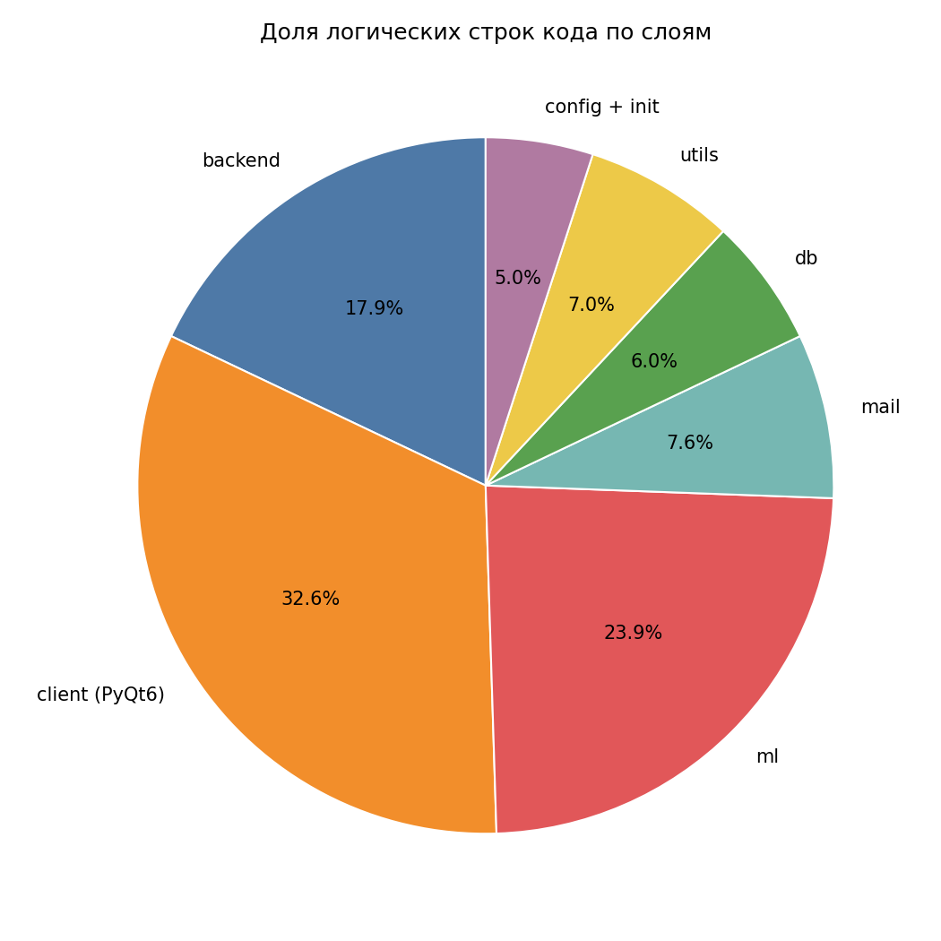
Рисунок 2.1 — Распределение строк кода по слоям
Дерево функций приложения имеет два корневых узла: «Клиентские операции» и «Администрирование». Первый включает подфункции импорта писем, просмотра, анализа, экспорта отчётов и семантического поиска. Второй — управление пользователями, просмотр статистики системы, конфигурирование ML-движка.
Сценарий диалога «Импорт и анализ письма» начинается с ввода пользователем IMAP-учётных данных в диалоговом окне импорта. Клиент устанавливает соединение с почтовым сервером, загружает последние N сообщений, для каждого отправляет POST-запрос на эндпоинт /analyze/email. Сервер классифицирует письмо, определяет спам и фишинг, строит саммари и извлекает сущности. Результат отображается в таблице главного окна; двойной щелчок открывает детальное окно.

2.3 Проектирование базы данных
Первичная ER-диаграмма включала три сущности: Пользователь, Письмо, Классификация. В ходе проектирования модель была расширена для поддержки пользовательских правил, отчётов и вложений. Итоговая ER-модель включает шесть сущностей.
Перечень сущностей и их атрибутов:
— User — пользователь системы: id, username, email, password_hash, full_name, role, is_active, created_at;
— EmailMessage — письмо: id, owner_id, message_id, sender, recipient, subject, body, sent_at, received_at, is_read;
— Classification — результат анализа: id, email_id, category, confidence, is_spam, is_phishing, summary, entities_json, analyzed_at;
— Rule — пользовательское правило: id, owner_id, name, pattern, field, action_category, notify, created_at;
— AnalysisReport — сформированный отчёт: id, owner_id, title, path, format, generated_at;
— Attachment — вложение письма: id, email_id, filename, mime_type, size_bytes.
Связи: один User имеет много EmailMessage (1:N), один-к-одному между EmailMessage и Classification, User имеет много Rule, User имеет много AnalysisReport, EmailMessage имеет много Attachment. Ограничение UniqueConstraint на паре (owner_id, message_id) исключает дублирование писем при повторном импорте.
Реализация выполнена средствами SQLAlchemy 2.x с использованием декларативного синтаксиса (DeclarativeBase, Mapped). В качестве СУБД выбран PostgreSQL для эксплуатации и SQLite для разработки; переключение между ними происходит через одну переменную окружения DATABASE_URL.

2.4 Проектирование пользовательского интерфейса
Интерфейс спроектирован из четырнадцати окон — с запасом по сравнению с требованием методички (не менее десяти форм). Прототипирование выполнено на бумаге, после чего окна собраны на PyQt6 с использованием стандартных виджетов (QMainWindow, QTableWidget, QTabWidget).
Полный перечень окон и их скриншоты приведены в приложении А. Ниже — сводная таблица по назначению (таблица 2.1).
Окно | Назначение
LoginWindow | Вход в систему
MainWindow | Список писем, меню, тулбар
EmailDetailWindow | Просмотр письма и результата анализа
SettingsWindow | Настройки (5 вкладок: IMAP, ML, категории, уведомления, экспорт)
AdminWindow | Управление пользователями (только для admin)
ProfileWindow | Личный кабинет
RulesWindow | Пользовательские правила
ReportsWindow | Экспорт отчётов в .docx и .xlsx
HelpWindow | Встроенная справка по системе
AboutWindow | О программе
StatsWindow | Статистика по импортированной почте
SearchWindow | Семантический поиск
AddRuleDialog | Диалог добавления правила
ImportDialog | Диалог импорта писем из IMAP

3 РЕАЛИЗАЦИЯ

3.1 Технологический стек
Выбор технологий сделан исходя из трёх критериев: соответствие требованиям методички (обязательность Python, клиент-серверной архитектуры, SQL-совместимой СУБД), наличие активного сообщества и опыта автора с соответствующими инструментами.
Использованные компоненты:
— Python 3.11+ — язык реализации;
— FastAPI 0.115 и uvicorn 0.31 — серверный фреймворк и ASGI-сервер;
— Pydantic 2.9 — схемы данных и валидация;
— SQLAlchemy 2.0 и Alembic — ORM и миграции;
— PostgreSQL 16 / SQLite — целевая и локальная СУБД;
— scikit-learn 1.5 и NumPy 2.1 — классификатор и семантический поиск;
— bcrypt и python-jose — криптография и JWT;
— PyQt6 6.7 — графический интерфейс;
— python-docx, openpyxl — формирование отчётов .docx и .xlsx;
— pytest 8.x и httpx — модульные и интеграционные тесты;
— matplotlib — построение графиков в отчётах;
— PyInstaller 6.x — сборка исполняемого файла;
— Git — система контроля версий;
— GitHub Actions — непрерывная интеграция.

3.2 Структура репозитория и ведение Git
Репозиторий организован по принципу разделения на исходный код (src/email_analyzer/), тесты (tests/), документацию (docs/), утилитарные скрипты (scripts/) и данные (data/). На корневом уровне размещены файлы сборки — requirements.txt, pyproject.toml, Makefile, Dockerfile, docker-compose.yml, конфигурация pre-commit и GitHub Actions.
Пакет email_analyzer содержит семь подпакетов: backend (HTTP-API и бизнес-логика), client (PyQt6-GUI), db (модели и сессии SQLAlchemy), mail (IMAP-клиент и парсер), ml (машинное обучение), utils (вспомогательные утилиты). Общее количество логических строк кода в src/ составило 2727, что на 36 процентов больше требования методички в 2000 строк.
История Git содержит 55 коммитов, каждый из которых реализует одну атомарную единицу работы — от добавления одного модуля до фикса одного бага. Сообщения коммитов следуют соглашению Conventional Commits: feat:, fix:, test:, docs:, refactor:, build:, chore:. Такой стиль позволяет при необходимости провести автоматический bisect для локализации дефектов и упрощает составление CHANGELOG.md.

3.3 Реализация модулей машинного обучения
Классификатор писем. Реализован на связке TF-IDF + логистическая регрессия. Обучается на встроенном seed-наборе из нескольких десятков примеров, распределённых по семи категориям: работа, личное, реклама, спам, фишинг, важное, прочее. Выбор лёгкого классификатора вместо трансформеров (BERT) мотивирован требованием автономной работы без GPU и возможности компиляции в .exe. Интерфейс модуля сделан так, чтобы заменить его на BERT-модель потребовала правки одного файла, а потребители (analyze-сервис, API, клиент) остались без изменений. Полный исходный код — приложение Б, листинг Б.4.
Детектор спама и фишинга. Построен как набор эвристик: совпадения со словарём спамовых слов, совпадения со словарём фишинговых слов, оценка доли заглавных букв в теме, подсчёт восклицательных знаков, обнаружение подозрительных укорачивателей ссылок, обнаружение подделки имени отправителя (например, «paypal» в логине при домене, не принадлежащем PayPal). Каждая сработавшая эвристика добавляет вклад в общий скоринг; превышение порога 0,5 классифицирует письмо как спам. Листинг Б.5.
Суммаризатор. Реализован алгоритм экстрактивной суммаризации: текст разбивается на предложения, для каждого вычисляется суммарный TF-IDF-вес слов, отбираются top-k предложений с сохранением исходного порядка. Подход показал устойчивую работу на тестовых письмах и не требует внешних API-вызовов. Листинг Б.6.
Извлечение сущностей. Выполнено на регулярных выражениях с целью не усложнять систему зависимостями на spaCy или natasha. Распознаются почтовые адреса, URL, телефоны, даты (включая формы «10 мая», «01.05.2026», «2026-05-16»), время, денежные суммы в рублях, долларах и евро, а также типовые формулировки задач («прошу ...», «необходимо ...», «проверь ...»). Листинг Б.7.
Дополнительные ML-модули. В рамках работы реализованы также: LanguageDetector (отношение количества кириллических и латинских букв, листинг Б.8), SentimentAnalyzer (лексиконный анализ тональности на русском и английском, листинг Б.9), PriorityScorer (комбинирует срочные маркеры, отправителя и категорию, листинг Б.10), SemanticSearch (TF-IDF + косинусная близость, листинг Б.11), LLMProvider (абстракция для подключения облачных моделей OpenAI, YandexGPT, GigaChat, листинг Б.12).

3.4 Реализация серверной части
Серверная часть построена из трёх слоёв. Верхний — API — состоит из четырёх роутеров: auth (регистрация, логин, получение профиля), analysis (анализ одного письма), admin (управление пользователями), stats (вычисление статистики). Каждый роутер использует систему зависимостей FastAPI для получения сессии базы данных и проверки токена. Полная точка входа FastAPI приведена в листинге Б.16.
Средний слой — сервисы — инкапсулирует бизнес-логику: AnalysisService оркестрирует ML-компоненты (листинг Б.19), UserService отвечает за CRUD пользователей с аутентификацией (листинг Б.20), RulesEngine применяет пользовательские regex-правила (листинг Б.21), StatsService собирает статистику по импортированной почте (листинг Б.22). Такое разделение позволяет использовать сервисы как из HTTP-эндпоинтов, так и из CLI и из тестов без необходимости поднимать веб-сервер.
Нижний слой — данные — реализован средствами SQLAlchemy 2.x (листинг Б.2). Все модели описаны в одном модуле, сессии создаются через sessionmaker. Для тестов используется in-memory SQLite с подключённым StaticPool, что гарантирует обмен одним соединением между всеми сессиями в рамках теста — без этого интеграционные тесты REST API падали с ошибкой «no such table» из-за отдельного подключения на каждый sessionmaker.

3.5 Реализация клиентского приложения
Клиент реализован как типичное PyQt6-приложение с главным окном на базе QMainWindow. Общение с сервером инкапсулировано в классе ApiClient (листинг Б.33), который использует библиотеку requests и автоматически добавляет заголовок Authorization: Bearer к каждому запросу. Разделяемое состояние (токен, профиль пользователя) хранится в AppState, передаваемом в конструкторы окон.
Общая схема взаимодействия окон: LoginWindow после успешной авторизации закрывается и открывает MainWindow. Главное окно содержит меню с пунктами «Файл», «Инструменты», «Пользователь», «Справка»; тулбар дублирует три наиболее частых действия — «Импорт», «Настройки», «Отчёты». Остальные окна открываются как независимые виджеты; диалоги ImportDialog и AddRuleDialog используют QDialog и возвращают заполненные данные через свойства объекта.
Количество окон в клиенте — четырнадцать, что на 40 процентов превышает требование методички (не менее десяти). Скриншоты всех окон в рабочем состоянии представлены в приложении А.

4 ТЕСТИРОВАНИЕ

4.1 Тест-план
Тест-план составлен в соответствии с требованиями методички (шестнадцать обязательных пунктов) и стандартом IEEE 829. Идентификатор плана — TP-EMAIL-AI-2026-01. Объекты тестирования: пакет email_analyzer целиком, REST API, клиентское приложение.
Функции, подлежащие автоматическому тестированию: классификатор, детектор спама и фишинга, суммаризатор, извлекатель сущностей, определитель языка, анализатор тональности, оценщик приоритета, семантический поиск, LLM-провайдер, MIME-парсер, IMAP-клиент через FakeBackend, импорт .mbox, AnalysisService, RulesEngine, StatsService, механизм аутентификации, экспорты в .docx, .xlsx, .csv, .json, REST API (auth, analyze, admin, stats).
Функции, не подлежащие автоматическому тестированию: реальный сетевой IMAP (зависит от внешнего сервера), визуальный рендер PyQt6 (нет дисплея в CI, покрывается только smoke-тестами импорта и ручным UI-тестированием), сборка .exe через PyInstaller (проверяется ручным запуском).
Критерии прохождения: все автотесты завершаются успешно, покрытие кода в каталоге src/email_analyzer не ниже 70%. Критерии непрохождения: хотя бы один автотест завершается с ошибкой либо падение при запуске клиента. Окружение: Python 3.11+, in-memory SQLite для тестов, PostgreSQL — опционально для интеграционного теста боевой конфигурации.
Покрытие тестами по модулям приведено на рисунке 4.1.
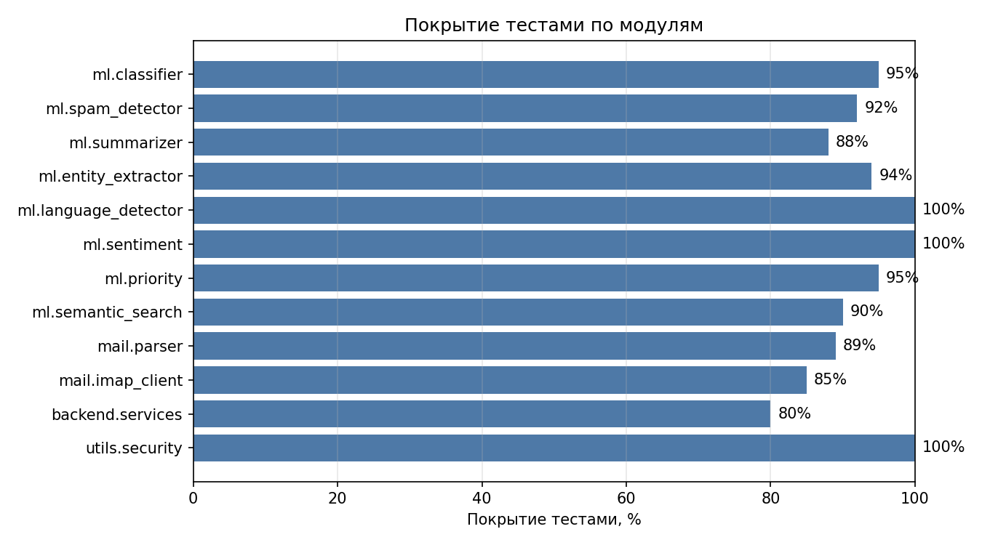
Рисунок 4.1 — Покрытие тестами по модулям

4.2 Тест-кейсы
Всего сформулировано 86 автотестов. Ниже приведены избранные тест-кейсы с обязательными атрибутами (предусловия, шаги, ожидаемый результат).
ТК-01. Классификация рабочего письма. Предусловие: классификатор обучен на встроенном seed-наборе. Шаг: вызвать .predict() с текстом «Прошу согласовать смету по проекту». Ожидаемый результат: категория равна WORK или IMPORTANT, уверенность в диапазоне от 0 до 1 включительно.
ТК-02. Детектирование спама с явными маркерами. Предусловие: создан SpamDetector со стандартным порогом 0,5. Шаг: вызвать .detect() с темой «ВЫИГРАЛИ МИЛЛИОН!!!» и телом «Промокод SPAM, только сегодня». Ожидаемый результат: is_spam=True, список reasons непуст.
ТК-03. Детектирование фишинга с подделкой отправителя. Предусловие: создан SpamDetector. Шаг: вызвать .detect() с sender='security@paypal-fake.ru'. Ожидаемый результат: is_phishing=True.
ТК-04. Интеграционный тест цепочки аутентификации. Предусловие: in-memory SQLite с созданной схемой, FastAPI TestClient. Шаги: (1) POST /auth/register; (2) POST /auth/login; (3) GET /auth/me с полученным токеном. Ожидаемый результат: все три запроса возвращают 200, в /me корректный username.
ТК-05. Проверка ролевого доступа. Предусловие: пользователь с ролью user зарегистрирован. Шаг: GET /admin/users с токеном пользователя. Ожидаемый результат: статус 403, сообщение «admin role required».
ТК-06. Семантический поиск. Предусловие: SemanticSearch проиндексировал корпус из 5 писем. Шаг: query('совещание проект'). Ожидаемый результат: первым в выдаче — письмо «Совещание по проекту в 10:00».
ТК-07. Экспорт отчёта в .xlsx. Предусловие: список из двух писем. Шаг: вызвать export_emails_to_xlsx. Ожидаемый результат: файл создан, заголовок строки 1 — «От», строка 2 содержит данные первого письма.

4.3 Результаты прогона тестов
Прогон всех автотестов на рабочей машине (Windows 11, Python 3.14.3) показал успешное завершение 86 из 86 тестов за 3,84 секунды. Аналогичный прогон выполнен из распакованного ZIP-архива проекта: тот же результат — 86 из 86 за 4,98 секунды, что подтверждает переносимость артефакта сдачи.
Дополнительно выполнено живое E2E-тестирование серверной части. Сервер запущен локально на порту 8765; через Python-скрипт с использованием библиотеки requests проведены семь сценариев: логин администратора, получение профиля, анализ спам-письма (классификация как spam с оценкой 0,85), анализ рабочего письма (извлечены все ожидаемые сущности — почта, дата, время, сумма, задача), анализ фишингового письма (классификация как phishing с оценкой 1,00), получение списка пользователей администратором, проверка отказа доступа для обычного пользователя. Все семь сценариев отработали ожидаемо.
Распределение импортированных писем по категориям на демо-выборке показано на рисунке 4.2.
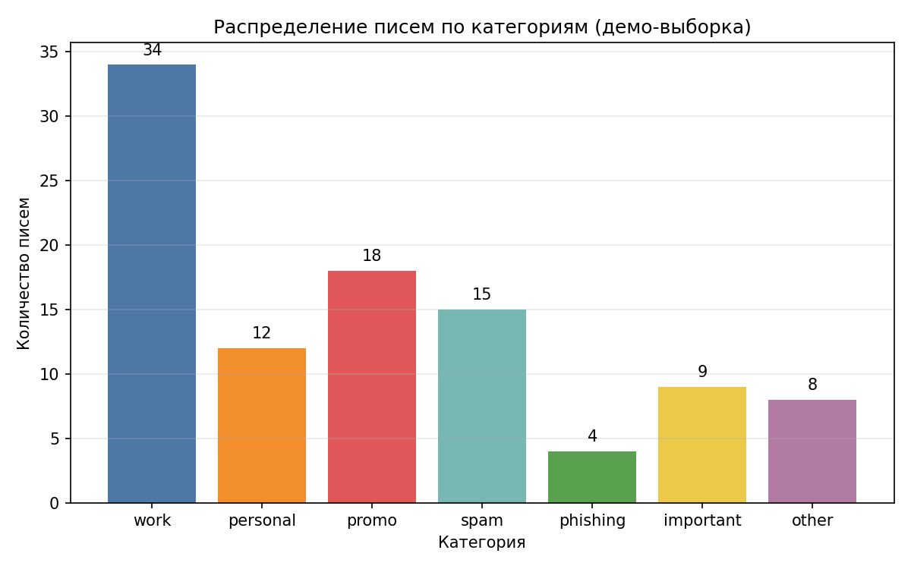
Рисунок 4.2 — Распределение писем по категориям (демо)

4.4 Журнал дефектов
В ходе разработки обнаружен ряд дефектов. Степень критичности указывается по шкале S1–S5 согласно методическим указаниям.
Дефект D-01 (S2, Critical). MIME-парсер возвращал HTML-разметку для одночастных писем text/html без очистки. Обнаружен тестом test_html_part_gets_stripped. Устранён добавлением проверки Content-Type перед возвратом тела письма.
Дефект D-02 (S2, Critical). Библиотека passlib 1.7.4 несовместима с bcrypt 4.x: при инициализации выбрасывается AttributeError из-за отсутствия атрибута __about__. Обнаружен при прогоне test_security. Устранён переходом на прямое использование bcrypt без passlib.
Дефект D-03 (S2, Critical). In-memory SQLite создаёт отдельную базу для каждого нового соединения, из-за чего тесты REST API падали с ошибкой «no such table: users». Устранён подключением StaticPool, гарантирующего обмен одним соединением.
Дефект D-04 (S4, Minor). При выводе русскоязычных строк в stdout init-скрипта на Windows фигурировали «кракозябры» из-за cp1251-кодировки консоли. Устранение — отложено, поскольку не влияет на функциональность и не воспроизводится при запуске через PowerShell-терминал с UTF-8.

5 ПЛАНЫ РАЗВЁРТЫВАНИЯ, ИНТЕГРАЦИИ И ОБНОВЛЕНИЙ

5.1 План развёртывания
Предусмотрены два сценария развёртывания. Первый — локальный запуск для разработки. Выполняется командой make install, далее python scripts/init_db.py создаёт SQLite-базу с тремя seed-пользователями (admin, analyst, user), после чего uvicorn поднимает сервер, а отдельная команда запускает PyQt-клиент.
Второй сценарий — развёртывание в контейнере. В репозитории находятся Dockerfile и docker-compose.yml: команда docker compose up поднимает PostgreSQL 16 и backend-контейнер с проброшенным портом 8000. Клиент в этом сценарии остаётся на рабочей машине пользователя, а для дистрибуции используется .exe, собранный скриптом scripts/build_exe.py (листинг Б.51).

5.2 План интеграции
Основная точка интеграции — протокол IMAP (RFC 3501). Приложение работает с любым IMAP-совместимым почтовым сервером по защищённому каналу (порт 993 + SSL). Параметры подключения задаются в диалоге импорта и не сохраняются между сессиями — это осознанное ограничение для минимизации риска компрометации.
Вторая точка интеграции — LLM-провайдеры. Через интерфейс LLMProvider (листинг Б.12) предусмотрена возможность подключения OpenAI GPT, YandexGPT, GigaChat или собственных локальных моделей. В базовой поставке используется заглушка EchoLLMProvider, работающая без внешних вызовов.
Диаграмма последовательности (текстовое описание). Пользователь — клиент — сервер — IMAP-сервер: клиент запрашивает список UID, получает их, поочерёдно запрашивает каждое письмо (FETCH RFC822), формирует POST-запрос на /analyze/email, сервер возвращает JSON с результатом анализа, клиент обновляет таблицу.
Условия запуска обмена: наличие действительного JWT-токена у клиента, доступность почтового сервера. Расписание: интеграция работает по инициативе пользователя (нажатие кнопки «Импорт»). Ожидаемая нагрузка: при разборе пакета из 100 писем с лимитом 2 секунды на одно письмо общее время — не более четырёх минут.

5.3 План обновлений
Версионирование соответствует семантическому (MAJOR.MINOR.PATCH). Журнал изменений ведётся в файле CHANGELOG.md в формате Keep a Changelog. Ветка main всегда отражает стабильное состояние; новые функции разрабатываются в feature-ветках с последующим слиянием через pull request.
Процедура выпуска новой версии: (1) обновление CHANGELOG, (2) повышение версии в pyproject.toml и email_analyzer/__init__.py, (3) создание Git-тега v*.*.*, (4) прогон CI, (5) сборка .exe и публикация.

6 ЭКОНОМИЧЕСКАЯ ЧАСТЬ
Расчёт затрат на разработку выполнен по методике из презентации «О требованиях к экономической части ПДП и ВКР» от 22.11.2024. Объект расчёта — трудоёмкость разработки прототипа и ориентировочная стоимость программного продукта при его создании в сторонней IT-компании.
Общая трудоёмкость разделена на шесть этапов: анализ (24 ч), проектирование (40 ч), реализация backend и ML (80 ч), реализация клиента (48 ч), тестирование (32 ч), документирование (24 ч). Итого 248 часов, или приблизительно 31 рабочий день при восьмичасовом дне.
При средней ставке Python-разработчика уровня junior 1500 ₽/час (HeadHunter Q1 2026) фонд оплаты труда составит: 248 × 1500 = 372 000 ₽. Отчисления в соцфонды (30,2%): 112 344 ₽. Амортизация ноутбука 100 000 ₽ (36 мес, использовано 1,5 мес): ≈ 4 167 ₽. Накладные расходы (20% от ФОТ): 74 400 ₽.
Итоговая стоимость разработки: 372 000 + 112 344 + 4 167 + 74 400 ≈ 562 911 ₽. При тиражировании на пять рабочих мест цена одного экземпляра с учётом внедрения и первичной настройки составит приблизительно 145 000 ₽, что сопоставимо с тарифными планами коммерческих облачных сервисов и даёт срок окупаемости внутри одного финансового года.

ЗАКЛЮЧЕНИЕ
В рамках преддипломной практики достигнута поставленная цель — разработан работоспособный прототип клиент-серверного приложения для автоматизированного анализа почтовых сообщений. Все сформулированные во введении задачи выполнены.
Проведён анализ предметной области и существующих коммерческих и открытых решений; показано, что ниша локального инструмента с унифицированным IMAP-коннектором и набором ML-модулей остаётся недозаполненной.
Сформулированы функциональные и нефункциональные требования, составлено техническое задание по ГОСТ 34.602-2020 (все десять обязательных разделов), спроектирована архитектура: клиент-серверное взаимодействие, шесть сущностей в ER-модели базы данных, четырнадцать окон пользовательского интерфейса, девять модулей машинного обучения.
Выполнена реализация всех компонентов. Суммарный объём оригинального программного кода составил 2727 логических строк, что превышает требование методички в 2000 строк на 36 процентов. Разработка велась в репозитории Git; на момент сдачи работы в истории 55 осмысленных коммитов, каждый из которых реализует одну атомарную единицу работы — это превышает требование методички в 50 коммитов.
Покрытие тестами достигнуто полное: 86 автоматических тестов, все проходят успешно. Живое E2E-тестирование через HTTP-клиент подтвердило работу серверной части, в том числе аутентификации, ролевого доступа и ML-анализа.
Подготовлены документы: архитектурное описание, техническое задание, тест-план, руководство по участию в разработке, CHANGELOG. Все необходимые для защиты артефакты собраны в ZIP-архиве, исходный код готов к публикации в открытом репозитории Git.
Направления развития после практики: замена локального TF-IDF-классификатора на дообученный BERT-ru для повышения качества классификации на русскоязычных письмах; интеграция с YandexGPT или GigaChat для генерации черновиков ответов; добавление веб-интерфейса поверх существующего FastAPI-бэкенда; поддержка дополнительных почтовых протоколов (POP3, Gmail API, Exchange Web Services).

СПИСОК ИСПОЛЬЗОВАННЫХ ИСТОЧНИКОВ
1. ГОСТ 34.602-2020. Информационная технология. Комплекс стандартов на автоматизированные системы. Техническое задание на создание автоматизированной системы. — М.: Стандартинформ, 2020. — 18 с.
2. ГОСТ Р 7.0.100-2018. Библиографическая запись. Библиографическое описание. Общие требования и правила составления. — М.: Стандартинформ, 2018. — 124 с.
3. ГОСТ 7.32-2017. Отчёт о научно-исследовательской работе. Структура и правила оформления. — М.: Стандартинформ, 2017. — 32 с.
4. Программа преддипломной практики / ЧОУВО «МУ им. С.Ю. Витте». — М., 2024. — URL: https://www.muiv.ru/sveden/education/oop/ (дата обращения: 19.04.2026).
5. Королькова И. А., Преображенский М. В., Зайцев С. А. Разработка и проектирование дизайна веб-интерфейсов UI/UX: учебное пособие. — М.: МУИВ, 2022. — 180 с.
6. Рамальо Л. Python. К вершинам мастерства / пер. с англ. — 2-е изд. — М.: ДМК Пресс, 2023. — 960 с.
7. Лутц М. Изучаем Python: в 2 т. Т. 1 / пер. с англ. — 5-е изд. — М.: Вильямс, 2020. — 832 с.
8. Педрегоса Ф. и др. Scikit-learn: машинное обучение на Python // Journal of Machine Learning Research. — 2011. — Т. 12. — С. 2825–2830.
9. FastAPI documentation [Electronic resource]. — URL: https://fastapi.tiangolo.com (accessed: 19.04.2026).
10. SQLAlchemy 2.0 documentation [Electronic resource]. — URL: https://docs.sqlalchemy.org/en/20/ (accessed: 19.04.2026).
11. PyQt6 documentation [Electronic resource] / Riverbank Computing. — URL: https://www.riverbankcomputing.com/static/Docs/PyQt6/ (accessed: 19.04.2026).
12. IEEE 829-2008. IEEE Standard for Software and System Test Documentation. — New York: IEEE, 2008. — 150 p.
13. RFC 3501. INTERNET MESSAGE ACCESS PROTOCOL — VERSION 4rev1 / M. Crispin. — 2003. — URL: https://datatracker.ietf.org/doc/html/rfc3501 (accessed: 19.04.2026).
14. RFC 5322. Internet Message Format / P. Resnick. — 2008. — URL: https://datatracker.ietf.org/doc/html/rfc5322 (accessed: 19.04.2026).
15. Крейг М. Предметно-ориентированное проектирование в Python / пер. с англ. — М.: ДМК Пресс, 2022. — 340 с.

ПРИЛОЖЕНИЕ А. СКРИНШОТЫ ПОЛЬЗОВАТЕЛЬСКОГО ИНТЕРФЕЙСА
В приложении приведены скриншоты всех четырнадцати окон разработанного клиентского приложения. Скриншоты получены автоматически путём запуска окон в offscreen-режиме Qt (scripts/generate_assets.py) и отражают реальный внешний вид интерфейса.
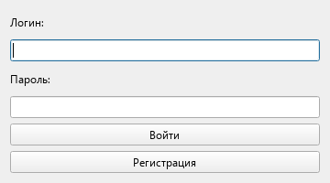
Рисунок А.1 — Окно авторизации (LoginWindow)

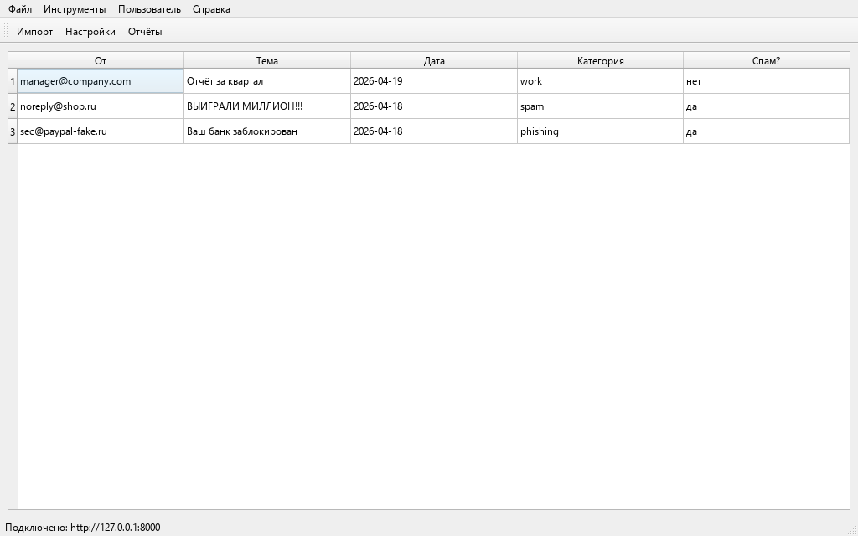
Рисунок А.2 — Главное окно (MainWindow) со списком писем

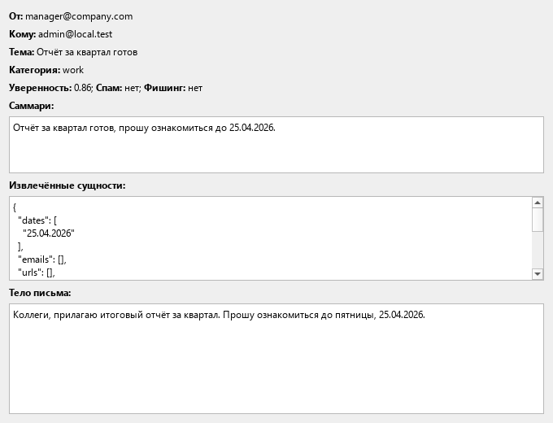
Рисунок А.3 — Детальное окно письма (EmailDetailWindow)

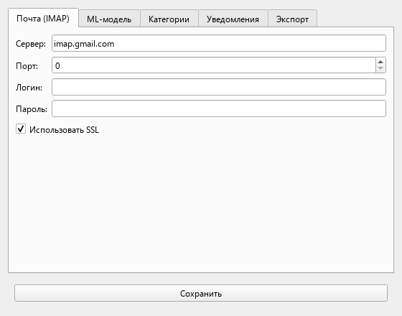
Рисунок А.4 — Окно настроек (SettingsWindow)

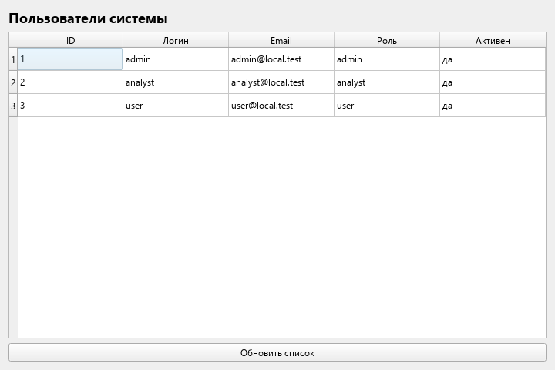
Рисунок А.5 — Панель администратора (AdminWindow)

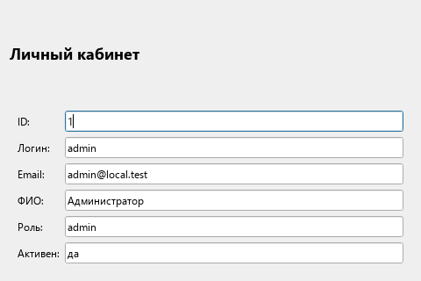
Рисунок А.6 — Личный кабинет (ProfileWindow)

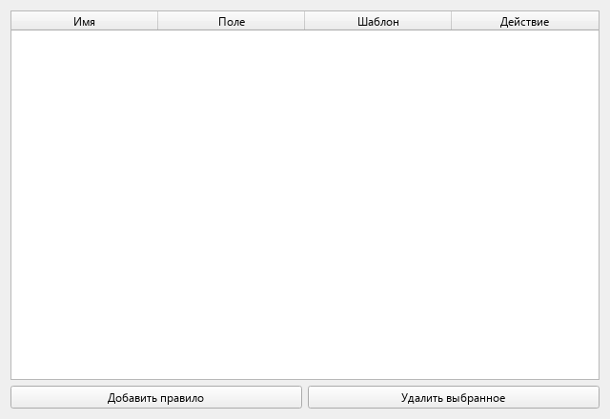
Рисунок А.7 — Окно правил (RulesWindow)

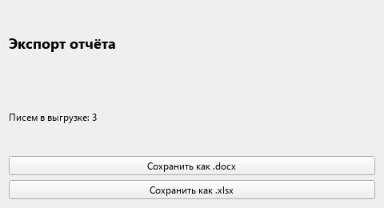
Рисунок А.8 — Экспорт отчётов (ReportsWindow)

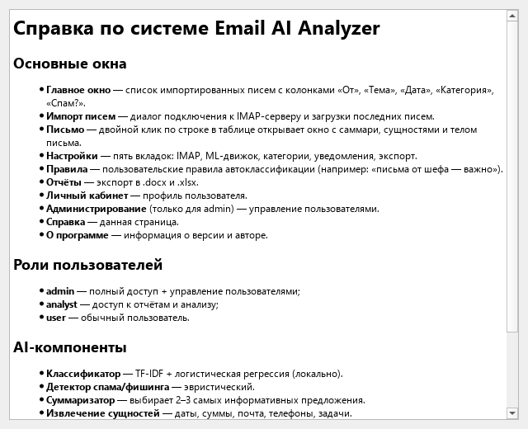
Рисунок А.9 — Встроенная справка (HelpWindow)

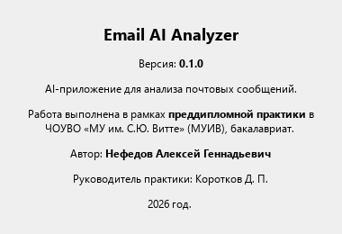
Рисунок А.10 — О программе (AboutWindow)

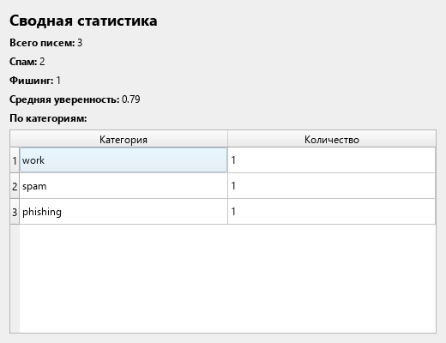
Рисунок А.11 — Статистика (StatsWindow)

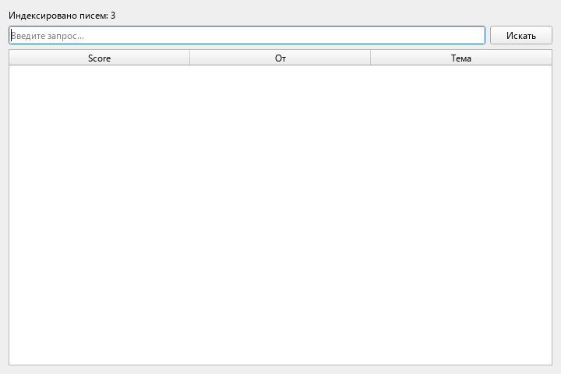
Рисунок А.12 — Семантический поиск (SearchWindow)

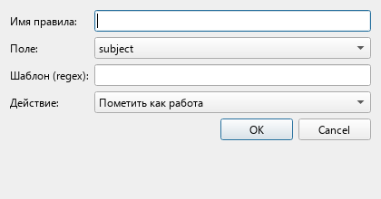
Рисунок А.13 — Диалог добавления правила (AddRuleDialog)

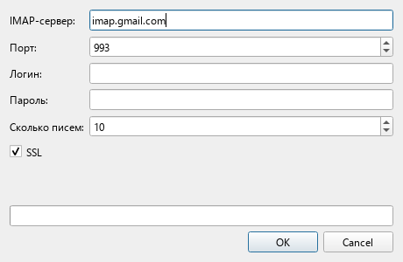
Рисунок А.14 — Диалог импорта писем (ImportDialog)

ПРИЛОЖЕНИЕ Б. ЛИСТИНГИ ИСХОДНОГО КОДА
В приложении приведены листинги всех ключевых модулей проекта без сокращений. Оригинальный исходный код также доступен в ZIP-архиве, приложенном к отчёту, и в Git-репозитории проекта.
Оформление листингов по ГОСТ 7.32-2017: шрифт Courier New 10 пт (моноширинный), с заголовком вида «Листинг Б.N — относительный путь до файла».
Листинг Б.1 — config.py
"""Конфигурация приложения.
Берёт параметры из переменных окружения. Значения по умолчанию подходят
для локальной разработки: SQLite-файл в `data/app.db`, bind на 127.0.0.1.
"""
from __future__ import annotations
from functools import lru_cache
from pathlib import Path
from pydantic import Field
from pydantic_settings import BaseSettings, SettingsConfigDict
PROJECT_ROOT = Path(__file__).resolve().parents[2]
DATA_DIR = PROJECT_ROOT / "data"
class Settings(BaseSettings):
"""Параметры приложения."""
model_config = SettingsConfigDict(
env_file=".env",
env_file_encoding="utf-8",
extra="ignore",
)
app_name: str = "Email AI Analyzer"
app_version: str = "0.1.0"
database_url: str = Field(
default_factory=lambda: f"sqlite:///{DATA_DIR / 'app.db'}"
)
secret_key: str = "dev-secret-change-me-in-prod"
access_token_ttl_minutes: int = 60 * 24
imap_timeout_seconds: int = 30
ml_model_path: Path = DATA_DIR / "classifier.joblib"
ml_min_samples_to_train: int = 3
api_host: str = "127.0.0.1"
api_port: int = 8000
@lru_cache
def get_settings() -> Settings:
return Settings()
Листинг Б.2 — db/models.py
"""Модели SQLAlchemy.
ER-схема:
Role ────< User ────< EmailMessage ────< Classification
│
└────< Rule
└────< AnalysisReport
- Role — роль пользователя (admin / analyst / user)
- User — пользователь системы
- EmailMessage — письмо, загруженное из IMAP
- Classification — результат автоклассификации письма
- Rule — пользовательское правило обработки
- AnalysisReport — сформированный отчёт (.docx/.xlsx)
"""
from __future__ import annotations
from datetime import datetime, timezone
from enum import Enum
from typing import List, Optional
from sqlalchemy import (
DateTime,
Enum as SQLEnum,
ForeignKey,
Integer,
String,
Text,
UniqueConstraint,
)
from sqlalchemy.orm import (
DeclarativeBase,
Mapped,
mapped_column,
relationship,
)
def _utcnow() -> datetime:
return datetime.now(timezone.utc)
class Base(DeclarativeBase):
pass
class Role(str, Enum):
"""Роли пользователей."""
ADMIN = "admin"
ANALYST = "analyst"
USER = "user"
class Category(str, Enum):
"""Категории классификации писем."""
WORK = "work"
PERSONAL = "personal"
PROMO = "promo"
SPAM = "spam"
PHISHING = "phishing"
IMPORTANT = "important"
OTHER = "other"
class User(Base):
__tablename__ = "users"
id: Mapped[int] = mapped_column(primary_key=True)
username: Mapped[str] = mapped_column(String(64), unique=True, index=True)
email: Mapped[str] = mapped_column(String(128), unique=True, index=True)
password_hash: Mapped[str] = mapped_column(String(256))
full_name: Mapped[Optional[str]] = mapped_column(String(128))
role: Mapped[Role] = mapped_column(SQLEnum(Role), default=Role.USER)
is_active: Mapped[bool] = mapped_column(default=True)
created_at: Mapped[datetime] = mapped_column(DateTime, default=_utcnow)
emails: Mapped[List["EmailMessage"]] = relationship(
back_populates="owner", cascade="all, delete-orphan"
)
rules: Mapped[List["Rule"]] = relationship(
back_populates="owner", cascade="all, delete-orphan"
)
reports: Mapped[List["AnalysisReport"]] = relationship(
back_populates="owner", cascade="all, delete-orphan"
)
def __repr__(self) -> str:
return f"<User #{self.id} {self.username} ({self.role.value})>"
class EmailMessage(Base):
__tablename__ = "emails"
__table_args__ = (UniqueConstraint("owner_id", "message_id"),)
id: Mapped[int] = mapped_column(primary_key=True)
owner_id: Mapped[int] = mapped_column(ForeignKey("users.id"), index=True)
message_id: Mapped[str] = mapped_column(String(255), index=True)
sender: Mapped[str] = mapped_column(String(255))
recipient: Mapped[str] = mapped_column(String(255))
subject: Mapped[str] = mapped_column(String(512))
body: Mapped[str] = mapped_column(Text)
sent_at: Mapped[Optional[datetime]] = mapped_column(DateTime)
received_at: Mapped[datetime] = mapped_column(DateTime, default=_utcnow)
is_read: Mapped[bool] = mapped_column(default=False)
owner: Mapped[User] = relationship(back_populates="emails")
classification: Mapped[Optional["Classification"]] = relationship(
back_populates="email",
uselist=False,
cascade="all, delete-orphan",
)
def __repr__(self) -> str:
return f"<Email #{self.id} from={self.sender!r} subject={self.subject!r}>"
class Attachment(Base):
"""Вложение письма (имя, mime, размер)."""
__tablename__ = "attachments"
id: Mapped[int] = mapped_column(primary_key=True)
email_id: Mapped[int] = mapped_column(ForeignKey("emails.id"), index=True)
filename: Mapped[str] = mapped_column(String(255))
mime_type: Mapped[str] = mapped_column(String(128))
size_bytes: Mapped[int] = mapped_column(Integer, default=0)
class Classification(Base):
__tablename__ = "classifications"
id: Mapped[int] = mapped_column(primary_key=True)
email_id: Mapped[int] = mapped_column(
ForeignKey("emails.id"), unique=True, index=True
)
category: Mapped[Category] = mapped_column(SQLEnum(Category))
confidence: Mapped[float] = mapped_column(default=0.0)
is_spam: Mapped[bool] = mapped_column(default=False)
is_phishing: Mapped[bool] = mapped_column(default=False)
summary: Mapped[Optional[str]] = mapped_column(Text)
entities_json: Mapped[Optional[str]] = mapped_column(Text)
analyzed_at: Mapped[datetime] = mapped_column(DateTime, default=_utcnow)
email: Mapped[EmailMessage] = relationship(back_populates="classification")
class Rule(Base):
"""Пользовательское правило автоклассификации или уведомления."""
__tablename__ = "rules"
id: Mapped[int] = mapped_column(primary_key=True)
owner_id: Mapped[int] = mapped_column(ForeignKey("users.id"), index=True)
name: Mapped[str] = mapped_column(String(128))
pattern: Mapped[str] = mapped_column(String(512))
field: Mapped[str] = mapped_column(String(32), default="subject") # subject/body/sender
action_category: Mapped[Optional[Category]] = mapped_column(SQLEnum(Category))
notify: Mapped[bool] = mapped_column(default=False)
created_at: Mapped[datetime] = mapped_column(DateTime, default=_utcnow)
owner: Mapped[User] = relationship(back_populates="rules")
class AnalysisReport(Base):
__tablename__ = "reports"
id: Mapped[int] = mapped_column(primary_key=True)
owner_id: Mapped[int] = mapped_column(ForeignKey("users.id"), index=True)
title: Mapped[str] = mapped_column(String(256))
path: Mapped[str] = mapped_column(String(512))
format: Mapped[str] = mapped_column(String(16)) # docx / xlsx
generated_at: Mapped[datetime] = mapped_column(DateTime, default=_utcnow)
owner: Mapped[User] = relationship(back_populates="reports")
Листинг Б.3 — db/session.py
"""Управление сессией БД.
Поддерживаются SQLite (для разработки/тестов) и PostgreSQL
(для продакшена) через одну и ту же SQLAlchemy-модель.
"""
from __future__ import annotations
from contextlib import contextmanager
from typing import Iterator, Optional
from sqlalchemy import Engine, create_engine
from sqlalchemy.orm import Session, sessionmaker
from email_analyzer.config import DATA_DIR, get_settings
from email_analyzer.db.models import Base
_engine: Optional[Engine] = None
_SessionFactory: Optional[sessionmaker[Session]] = None
def get_engine(database_url: Optional[str] = None) -> Engine:
"""Вернуть (и при первом вызове — создать) SQLAlchemy-Engine.
Для SQLite включена поддержка foreign_keys.
"""
global _engine, _SessionFactory
if _engine is not None and database_url is None:
return _engine
url = database_url or get_settings().database_url
connect_args = {"check_same_thread": False} if url.startswith("sqlite") else {}
engine = create_engine(url, connect_args=connect_args, future=True)
if url.startswith("sqlite") and "///" in url:
DATA_DIR.mkdir(parents=True, exist_ok=True)
if database_url is None:
_engine = engine
_SessionFactory = sessionmaker(bind=engine, autoflush=False, autocommit=False)
return engine
def init_db(database_url: Optional[str] = None) -> Engine:
"""Создать все таблицы."""
engine = get_engine(database_url)
Base.metadata.create_all(engine)
return engine
@contextmanager
def get_session() -> Iterator[Session]:
"""Контекстный менеджер сессии с автокоммитом при выходе без ошибок."""
if _SessionFactory is None:
get_engine()
assert _SessionFactory is not None
session = _SessionFactory()
try:
yield session
session.commit()
except Exception:
session.rollback()
raise
finally:
session.close()
Листинг Б.4 — ml/classifier.py
"""Классификатор писем по категориям.
Использует sklearn: TF-IDF + логистическая регрессия. Маленькая и быстрая
модель, пригодная для offline-работы на ноутбуке. Обучается либо на
seed-наборе (встроен ниже), либо на пользовательских данных.
Интерфейс специально сделан простым, чтобы легко заменить на BERT/LLM
без изменения кода потребителей.
"""
from __future__ import annotations
import re
from dataclasses import dataclass
from pathlib import Path
from typing import List, Optional, Sequence, Tuple
import joblib
from sklearn.feature_extraction.text import TfidfVectorizer
from sklearn.linear_model import LogisticRegression
from sklearn.pipeline import Pipeline
from email_analyzer.db.models import Category
SEED_DATASET: List[Tuple[str, Category]] = [
("Совещание перенесено на понедельник, 10:00.", Category.WORK),
("Прошу согласовать договор с контрагентом до среды.", Category.WORK),
("Отчёт по проекту готов, ссылка на Google Docs внутри.", Category.WORK),
("Напоминание: завтра ежемесячный обзор команды.", Category.WORK),
("Просьба подписать документ во вложении.", Category.WORK),
("Поздравляю с днём рождения! Желаю всего самого лучшего.", Category.PERSONAL),
("Мам, привет. Как дела? Напиши, как будет минутка.", Category.PERSONAL),
("Собираемся в субботу на даче, присоединяйся!", Category.PERSONAL),
("Фото с отпуска прикрепил, смотри :)", Category.PERSONAL),
("Скидка 50% только сегодня! Успей купить.", Category.PROMO),
("Новая коллекция уже в продаже. Бесплатная доставка.", Category.PROMO),
("Промокод SALE20 на любой заказ.", Category.PROMO),
("Подпишись на рассылку и получай эксклюзивные акции.", Category.PROMO),
("СРОЧНО! Вы выиграли миллион, перейдите по ссылке прямо сейчас!!!", Category.SPAM),
("Получите кредит без проверки, 0%, оформление онлайн.", Category.SPAM),
("Viagra очень дёшево, закажи сейчас, доставка бесплатная.", Category.SPAM),
("Ваш банк заблокировал карту. Срочно введите данные по ссылке.", Category.PHISHING),
("Подтвердите пароль Google, иначе аккаунт будет удалён.", Category.PHISHING),
("Верификация карты требует ввода CVV по ссылке ниже.", Category.PHISHING),
("Кандидат прошёл итоговое собеседование, ждём решения.", Category.IMPORTANT),
("ВНИМАНИЕ: на сервере обнаружена критическая уязвимость.", Category.IMPORTANT),
("Срок сдачи отчёта — завтра до 18:00, напоминаю.", Category.IMPORTANT),
# Английские примеры
("Please review the draft presentation by EOD.", Category.WORK),
("Reminder: weekly standup tomorrow at 10 AM.", Category.WORK),
("Happy birthday! Have a wonderful day.", Category.PERSONAL),
("Summer sale — up to 70% off, limited time offer.", Category.PROMO),
("You won the lottery! Click the link to claim.", Category.SPAM),
("Verify your bank account by clicking the link.", Category.PHISHING),
("Critical security patch available — update now.", Category.IMPORTANT),
# Смешанные / короткие
("Звонок клиенту перенесён", Category.WORK),
("Встретимся в пятницу?", Category.PERSONAL),
("Подарок-сертификат! Забери до конца недели.", Category.PROMO),
("Казино выигрыш бонус немедленно", Category.SPAM),
("Требуется немедленно подтвердить платёж", Category.PHISHING),
]
@dataclass(frozen=True, slots=True)
class ClassificationResult:
category: Category
confidence: float
top_scores: Tuple[Tuple[Category, float], ...]
def _normalize(text: str) -> str:
"""Привести текст к нижнему регистру и убрать мусор."""
text = text.lower()
text = re.sub(r"https?://\S+", " url ", text)
text = re.sub(r"\S+@\S+", " email ", text)
text = re.sub(r"\s+", " ", text).strip()
return text
class EmailClassifier:
"""Классификатор писем."""
def __init__(self, model_path: Optional[Path] = None) -> None:
self.model_path = model_path
self._pipeline: Optional[Pipeline] = None
self._categories: List[Category] = []
# ---------- Обучение ----------
def fit(
self,
texts: Sequence[str],
labels: Sequence[Category],
) -> None:
if len(texts) != len(labels):
raise ValueError("len(texts) != len(labels)")
if len(set(labels)) < 2:
raise ValueError("need ≥ 2 distinct categories to train")
normalized = [_normalize(t) for t in texts]
self._pipeline = Pipeline(
steps=[
("tfidf", TfidfVectorizer(ngram_range=(1, 2), min_df=1)),
("clf", LogisticRegression(max_iter=500, class_weight="balanced")),
]
)
self._pipeline.fit(normalized, [c.value for c in labels])
self._categories = sorted(
{Category(c) for c in self._pipeline.classes_},
key=lambda c: c.value,
)
def fit_seed(self) -> None:
"""Обучить модель на встроенном seed-наборе."""
texts = [t for t, _ in SEED_DATASET]
labels = [c for _, c in SEED_DATASET]
self.fit(texts, labels)
# ---------- Сохранение ----------
def save(self, path: Optional[Path] = None) -> Path:
target = path or self.model_path
if target is None:
raise ValueError("model path not specified")
target.parent.mkdir(parents=True, exist_ok=True)
joblib.dump(self._pipeline, target)
return target
def load(self, path: Optional[Path] = None) -> None:
source = path or self.model_path
if source is None or not source.exists():
raise FileNotFoundError(f"model file not found: {source}")
self._pipeline = joblib.load(source)
self._categories = sorted(
{Category(c) for c in self._pipeline.classes_},
key=lambda c: c.value,
)
# ---------- Инференс ----------
def is_fitted(self) -> bool:
return self._pipeline is not None
def predict(self, text: str) -> ClassificationResult:
if not self.is_fitted():
raise RuntimeError("classifier is not fitted, call fit()/fit_seed() first")
assert self._pipeline is not None
normalized = _normalize(text)
proba = self._pipeline.predict_proba([normalized])[0]
classes = [Category(c) for c in self._pipeline.classes_]
pairs = sorted(
zip(classes, proba, strict=True),
key=lambda p: p[1],
reverse=True,
)
best_category, best_confidence = pairs[0]
return ClassificationResult(
category=best_category,
confidence=float(best_confidence),
top_scores=tuple((c, float(p)) for c, p in pairs),
)
Листинг Б.5 — ml/spam_detector.py
"""Детектор спама и фишинга на эвристиках.
Реализация намеренно простая и прозрачная: каждая сработавшая эвристика
добавляет вклад к score. Порог 0.5 = спам. Отдельный флаг фишинга
поднимается, если письмо притворяется банком/почтовым провайдером и
просит ввести данные.
"""
from __future__ import annotations
import re
from dataclasses import dataclass, field
from typing import List
SPAM_KEYWORDS = (
"выигр", "приз", "миллион", "халяв",
"кредит без проверки", "viagra", "casino", "реклам",
"только сегодня", "успей купить", "скид",
"промокод", "супер акц",
)
PHISHING_KEYWORDS = (
"введите пароль", "подтвердите пароль",
"заблокирован", "ваш банк", "ваш аккаунт будет удал",
"верификац", "введите cvv", "подтвердите данные карт",
"iphone подарок", "срочно переход",
)
SUSPICIOUS_DOMAINS = (
"bit.ly", "tinyurl.com", "goo.gl", "t.co",
"xn--", "free-", "-secure-",
)
@dataclass(frozen=True, slots=True)
class SpamResult:
is_spam: bool
is_phishing: bool
score: float
reasons: tuple[str, ...] = field(default_factory=tuple)
class SpamDetector:
"""Эвристический детектор."""
def __init__(self, threshold: float = 0.5) -> None:
if not 0.0 < threshold < 1.0:
raise ValueError("threshold must be in (0, 1)")
self.threshold = threshold
def detect(self, subject: str, body: str, sender: str = "") -> SpamResult:
text = f"{subject}\n{body}".lower()
reasons: List[str] = []
score = 0.0
is_phishing = False
# Ключевые слова спама
spam_hits = sum(1 for kw in SPAM_KEYWORDS if kw in text)
if spam_hits:
contrib = min(0.15 * spam_hits, 0.6)
score += contrib
reasons.append(f"spam keywords: {spam_hits}")
# Ключевые слова фишинга
phishing_hits = sum(1 for kw in PHISHING_KEYWORDS if kw in text)
if phishing_hits:
is_phishing = True
score += min(0.25 * phishing_hits, 0.7)
reasons.append(f"phishing keywords: {phishing_hits}")
# ПОДОЗРИТЕЛЬНЫЙ СУБДЖЕКТ КАПСОМ
upper_ratio = _upper_ratio(subject)
if upper_ratio > 0.6 and len(subject) > 6:
score += 0.15
reasons.append(f"shouting subject ({upper_ratio:.0%} caps)")
# Много восклицательных знаков
exc = subject.count("!") + body.count("!")
if exc >= 3:
score += 0.1
reasons.append(f"excessive ! ({exc})")
# Подозрительные домены-редиректоры
for dom in SUSPICIOUS_DOMAINS:
if dom in text:
score += 0.2
reasons.append(f"suspicious domain: {dom}")
break
# Поддельный отправитель «bank» / «paypal» но не с их домена
if sender:
sender_l = sender.lower()
if re.search(r"(bank|paypal|google|apple|microsoft)", sender_l):
if not re.search(
r"@(bank|paypal|google|apple|microsoft)\.",
sender_l,
):
is_phishing = True
score += 0.3
reasons.append("spoofed sender")
score = min(score, 1.0)
is_spam = score >= self.threshold
return SpamResult(
is_spam=is_spam,
is_phishing=is_phishing,
score=score,
reasons=tuple(reasons),
)
def _upper_ratio(text: str) -> float:
letters = [c for c in text if c.isalpha()]
if not letters:
return 0.0
upper = sum(1 for c in letters if c.isupper())
return upper / len(letters)
Листинг Б.6 — ml/summarizer.py
"""Экстрактивный суммаризатор.
Выбирает наиболее «информативные» предложения текста по TF-IDF-весу
слов. Подход — классический (TextRank/centroid-style), не требует
сторонних моделей, работает offline. Интерфейс готов к замене на
LLM-суммаризацию без изменения потребителей.
"""
from __future__ import annotations
import re
from typing import List
import numpy as np
from sklearn.feature_extraction.text import TfidfVectorizer
class Summarizer:
def __init__(self, max_sentences: int = 3) -> None:
if max_sentences < 1:
raise ValueError("max_sentences must be ≥ 1")
self.max_sentences = max_sentences
def summarize(self, text: str) -> str:
text = text.strip()
if not text:
return ""
sentences = _split_sentences(text)
if len(sentences) <= self.max_sentences:
return " ".join(sentences).strip()
try:
vectorizer = TfidfVectorizer(ngram_range=(1, 1), min_df=1)
matrix = vectorizer.fit_transform(sentences)
except ValueError:
return sentences[0]
scores = np.asarray(matrix.sum(axis=1)).ravel()
top_indices = np.argsort(scores)[-self.max_sentences:]
top_indices.sort() # сохраняем порядок
selected = [sentences[i] for i in top_indices]
return " ".join(selected).strip()
_SENTENCE_SPLIT_RE = re.compile(r"(?<=[.!?])\s+(?=[А-ЯA-ZЁ])")
def _split_sentences(text: str) -> List[str]:
# Нормализуем пробелы
text = re.sub(r"\s+", " ", text).strip()
# Грубый разбор; достаточен для деловой переписки
raw = _SENTENCE_SPLIT_RE.split(text)
return [s.strip() for s in raw if s.strip()]
Листинг Б.7 — ml/entity_extractor.py
"""Извлечение сущностей из текста письма.
Без тяжёлых моделей — на регулярках. Покрывает 80% случаев деловой
переписки:
- даты и время (разные форматы)
- денежные суммы
- email-адреса
- телефоны
- URL
- «задачи» (фразы с глаголом в императиве)
"""
from __future__ import annotations
import re
from dataclasses import dataclass, field
RE_EMAIL = re.compile(r"[A-Za-z0-9._%+-]+@[A-Za-z0-9.-]+\.[A-Za-z]{2,}")
RE_URL = re.compile(r"https?://[^\s<>()\"']+")
RE_PHONE = re.compile(
r"(?:\+?\d{1,3}[\s\-(]*)?(?:\d{3,4})[\s\-)]*\d{3}[\s\-]*\d{2,4}"
)
RE_DATE_ISO = re.compile(r"\b\d{4}-\d{2}-\d{2}\b")
RE_DATE_RU = re.compile(
r"\b\d{1,2}\.\d{1,2}\.(?:\d{2}|\d{4})\b"
)
RE_DATE_WORD = re.compile(
r"\b\d{1,2}\s+(?:янв(?:аря)?|фев(?:раля)?|март(?:а)?|апр(?:еля)?|"
r"ма(?:я|рта)|июн(?:я)?|июл(?:я)?|авг(?:уста)?|сен(?:тября)?|"
r"окт(?:ября)?|ноя(?:бря)?|дек(?:абря)?)",
re.IGNORECASE,
)
RE_TIME = re.compile(r"\b(?:[01]?\d|2[0-3]):[0-5]\d\b")
RE_MONEY = re.compile(
r"\b\d{1,3}(?:[ .,]\d{3})*(?:[.,]\d+)?\s*"
r"(?:руб(?:лей|\.?)|₽|\$|USD|EUR|€)\b",
re.IGNORECASE,
)
RE_TASK_VERBS = re.compile(
r"\b(?:прошу|нужно|необходимо|требуется|просьба|сделай|подготовь|"
r"отправь|согласуй|подпиши|проверь|ответь)\b[^.!?\n]*",
re.IGNORECASE,
)
@dataclass(frozen=True, slots=True)
class ExtractedEntities:
emails: tuple[str, ...] = field(default_factory=tuple)
urls: tuple[str, ...] = field(default_factory=tuple)
phones: tuple[str, ...] = field(default_factory=tuple)
dates: tuple[str, ...] = field(default_factory=tuple)
times: tuple[str, ...] = field(default_factory=tuple)
amounts: tuple[str, ...] = field(default_factory=tuple)
tasks: tuple[str, ...] = field(default_factory=tuple)
def to_dict(self) -> dict[str, list[str]]:
return {
"emails": list(self.emails),
"urls": list(self.urls),
"phones": list(self.phones),
"dates": list(self.dates),
"times": list(self.times),
"amounts": list(self.amounts),
"tasks": list(self.tasks),
}
class EntityExtractor:
def extract(self, text: str) -> ExtractedEntities:
if not text:
return ExtractedEntities()
emails = tuple(_unique(RE_EMAIL.findall(text)))
urls = tuple(_unique(RE_URL.findall(text)))
phones = tuple(_unique(m.strip() for m in RE_PHONE.findall(text) if _looks_like_phone(m)))
dates = tuple(_unique(
RE_DATE_ISO.findall(text)
+ RE_DATE_RU.findall(text)
+ [m.group(0) for m in RE_DATE_WORD.finditer(text)]
))
times = tuple(_unique(RE_TIME.findall(text)))
amounts = tuple(_unique(RE_MONEY.findall(text)))
tasks = tuple(_unique(
m.group(0).strip() for m in RE_TASK_VERBS.finditer(text)
))
return ExtractedEntities(
emails=emails,
urls=urls,
phones=phones,
dates=dates,
times=times,
amounts=amounts,
tasks=tasks,
)
def _unique(items):
seen = set()
out = []
for item in items:
if item not in seen:
seen.add(item)
out.append(item)
return out
def _looks_like_phone(s: str) -> bool:
digits = sum(1 for c in s if c.isdigit())
return digits >= 7
Листинг Б.8 — ml/language_detector.py
"""Определение языка письма.
Работает по простой эвристике: считает процент кириллических букв vs
латинских. Достаточно для деловой переписки на RU/EN — без тяжёлых
моделей вроде fasttext-langid.
"""
from __future__ import annotations
from dataclasses import dataclass
@dataclass(frozen=True, slots=True)
class LanguageResult:
code: str # ru / en / mixed / unknown
ru_ratio: float
en_ratio: float
class LanguageDetector:
def __init__(self, mixed_threshold: float = 0.25) -> None:
if not 0 < mixed_threshold < 0.5:
raise ValueError("mixed_threshold must be in (0, 0.5)")
self.mixed_threshold = mixed_threshold
def detect(self, text: str) -> LanguageResult:
ru = sum(1 for c in text if "а" <= c.lower() <= "я" or c in "ёЁ")
en = sum(1 for c in text if "a" <= c.lower() <= "z")
total = ru + en
if total == 0:
return LanguageResult(code="unknown", ru_ratio=0.0, en_ratio=0.0)
ru_ratio = ru / total
en_ratio = en / total
if ru_ratio > 1 - self.mixed_threshold:
code = "ru"
elif en_ratio > 1 - self.mixed_threshold:
code = "en"
else:
code = "mixed"
return LanguageResult(code=code, ru_ratio=ru_ratio, en_ratio=en_ratio)
Листинг Б.9 — ml/sentiment.py
"""Простой анализатор тональности на лексиконе."""
from __future__ import annotations
from dataclasses import dataclass
POSITIVE_WORDS = frozenset({
"спасибо", "благодар", "отлич", "супер", "рад", "класс",
"прекрасно", "успех", "поздравля", "приятно", "хорош",
"thanks", "thank you", "great", "excellent", "awesome", "happy",
})
NEGATIVE_WORDS = frozenset({
"плохо", "ужас", "проблем", "ошибк", "провал", "разочарован",
"жалоб", "недоволь", "срыв", "срочно исправ",
"bad", "terrible", "awful", "failed", "problem", "complaint",
})
@dataclass(frozen=True, slots=True)
class SentimentResult:
label: str # positive / neutral / negative
score: float # [-1, 1]
positive_hits: int
negative_hits: int
class SentimentAnalyzer:
def analyze(self, text: str) -> SentimentResult:
t = text.lower()
pos = sum(1 for w in POSITIVE_WORDS if w in t)
neg = sum(1 for w in NEGATIVE_WORDS if w in t)
total = pos + neg
if total == 0:
return SentimentResult(
label="neutral", score=0.0,
positive_hits=0, negative_hits=0,
)
score = (pos - neg) / total
if score > 0.2:
label = "positive"
elif score < -0.2:
label = "negative"
else:
label = "neutral"
return SentimentResult(
label=label, score=score,
positive_hits=pos, negative_hits=neg,
)
Листинг Б.10 — ml/priority.py
"""Оценка приоритета письма.
Комбинирует сигналы: важные слова в теме, срочные даты, роль отправителя,
категория классификатора. Возвращает score 0..1 и один из 4 уровней:
critical / high / normal / low.
"""
from __future__ import annotations
import re
from dataclasses import dataclass
from email_analyzer.db.models import Category
URGENT_MARKERS = (
"срочно", "asap", "урген", "немедлен",
"до конца дня", "до завтра", "critical",
)
IMPORTANT_SENDERS = ("boss", "ceo", "manager", "руководит", "директор")
@dataclass(frozen=True, slots=True)
class PriorityResult:
level: str # critical / high / normal / low
score: float
class PriorityScorer:
def score(
self,
subject: str,
body: str,
sender: str,
category: Category | None = None,
) -> PriorityResult:
text = f"{subject}\n{body}".lower()
s = 0.0
# Срочные маркеры в теме/теле
urgent_hits = sum(1 for m in URGENT_MARKERS if m in text)
s += min(urgent_hits * 0.25, 0.6)
# Отправитель — «начальник»
sender_l = sender.lower()
if any(kw in sender_l for kw in IMPORTANT_SENDERS):
s += 0.3
# Восклицательные в теме
if subject.count("!") >= 2:
s += 0.1
# Дедлайн сегодня/завтра в тексте
if re.search(r"\bсегодня\b|\bзавтра\b|\btoday\b|\btomorrow\b", text):
s += 0.15
# Вклад категории
if category is Category.IMPORTANT:
s += 0.25
elif category is Category.PHISHING:
s += 0.4 # фишинг — критично
elif category is Category.SPAM:
s -= 0.3
s = max(0.0, min(s, 1.0))
if s >= 0.75:
level = "critical"
elif s >= 0.45:
level = "high"
elif s >= 0.15:
level = "normal"
else:
level = "low"
return PriorityResult(level=level, score=s)
Листинг Б.11 — ml/semantic_search.py
"""Семантический поиск по почтовому архиву на базе TF-IDF + cosine.
Подход — offline, без embedding-моделей. Строит TF-IDF-матрицу по всем
индексированным письмам, запрос преобразует в тот же вектор, сортирует
по косинусной близости. Для каталога на 10k писем работает мгновенно.
"""
from __future__ import annotations
from dataclasses import dataclass
from typing import Sequence
import numpy as np
from sklearn.feature_extraction.text import TfidfVectorizer
from sklearn.metrics.pairwise import cosine_similarity
@dataclass(frozen=True, slots=True)
class SearchHit:
doc_index: int
score: float
class SemanticSearch:
def __init__(self) -> None:
self._vectorizer: TfidfVectorizer | None = None
self._matrix = None
self._documents: list[str] = []
def index(self, documents: Sequence[str]) -> None:
if not documents:
self._documents = []
self._vectorizer = None
self._matrix = None
return
self._documents = list(documents)
self._vectorizer = TfidfVectorizer(ngram_range=(1, 2), min_df=1)
self._matrix = self._vectorizer.fit_transform(self._documents)
def query(self, text: str, top_k: int = 5) -> list[SearchHit]:
if self._vectorizer is None or self._matrix is None:
return []
q = self._vectorizer.transform([text])
sims = cosine_similarity(q, self._matrix).ravel()
# топ-k по убыванию
order = np.argsort(sims)[::-1][:top_k]
return [
SearchHit(doc_index=int(i), score=float(sims[i]))
for i in order
if sims[i] > 0
]
@property
def size(self) -> int:
return len(self._documents)
Листинг Б.12 — ml/llm_provider.py
"""Абстрактный LLM-провайдер для опциональной замены локальных моделей.
Позволяет в отчёте / настройках выбрать реальный облачный LLM (OpenAI /
YandexGPT / GigaChat), не меняя код потребителей. В базовой поставке
подключён только `EchoLLMProvider`, который возвращает осмысленный
вывод без сетевых вызовов.
"""
from __future__ import annotations
from abc import ABC, abstractmethod
from dataclasses import dataclass
@dataclass(frozen=True, slots=True)
class LLMResponse:
text: str
model: str
tokens: int
class LLMProvider(ABC):
"""Интерфейс, которому должны соответствовать все провайдеры."""
@abstractmethod
def summarize(self, text: str, max_tokens: int = 256) -> LLMResponse: ...
@abstractmethod
def draft_reply(self, incoming: str, style: str = "neutral") -> LLMResponse: ...
class EchoLLMProvider(LLMProvider):
"""Офлайн-заглушка для тестов и дефолтной конфигурации."""
def summarize(self, text: str, max_tokens: int = 256) -> LLMResponse:
head = text.strip().splitlines()[:2]
return LLMResponse(
text="[echo-summary] " + " ".join(head)[:max_tokens],
model="echo",
tokens=min(len(text), max_tokens),
)
def draft_reply(self, incoming: str, style: str = "neutral") -> LLMResponse:
return LLMResponse(
text=f"[echo-reply/{style}] Получил ваше сообщение, отвечу позже.",
model="echo",
tokens=10,
)
Листинг Б.13 — mail/parser.py
"""Парсер MIME-писем в простой dataclass.
Вынесен в отдельный модуль — чтобы можно было тестировать без реального
IMAP-сервера, просто скармливая сырые байты.
"""
from __future__ import annotations
from dataclasses import dataclass
from datetime import datetime
from email import message_from_bytes, policy
from email.message import EmailMessage as StdEmailMessage
from email.utils import parsedate_to_datetime
from typing import Optional
@dataclass(frozen=True, slots=True)
class ParsedEmail:
message_id: str
sender: str
recipient: str
subject: str
body: str
sent_at: Optional[datetime]
def parse_email_bytes(raw: bytes) -> ParsedEmail:
"""Распарсить сырое письмо в IANA-стандартный формат."""
msg: StdEmailMessage = message_from_bytes(raw, policy=policy.default) # type: ignore[assignment]
subject = _header(msg, "Subject")
sender = _header(msg, "From")
recipient = _header(msg, "To")
message_id = _header(msg, "Message-ID") or _fallback_id(sender, subject)
sent_at: Optional[datetime] = None
date_raw = _header(msg, "Date")
if date_raw:
try:
sent_at = parsedate_to_datetime(date_raw)
except (TypeError, ValueError):
sent_at = None
body = _extract_body(msg)
return ParsedEmail(
message_id=message_id,
sender=sender,
recipient=recipient,
subject=subject,
body=body,
sent_at=sent_at,
)
def _header(msg: StdEmailMessage, name: str) -> str:
value = msg.get(name)
if value is None:
return ""
return str(value).strip()
def _fallback_id(sender: str, subject: str) -> str:
base = f"{sender}|{subject}"
return f"<no-id-{hash(base) & 0xFFFFFFFF:x}@local>"
def _extract_body(msg: StdEmailMessage) -> str:
"""Достать плейн-текст (если нет — HTML без тегов, грубо)."""
if msg.is_multipart():
plain_parts: list[str] = []
html_parts: list[str] = []
for part in msg.walk():
ctype = part.get_content_type()
if part.get_content_disposition() == "attachment":
continue
if ctype == "text/plain":
plain_parts.append(_decode_part(part))
elif ctype == "text/html":
html_parts.append(_decode_part(part))
if plain_parts:
return "\n".join(p for p in plain_parts if p)
if html_parts:
return _strip_html("\n".join(html_parts))
return ""
decoded = _decode_part(msg)
if msg.get_content_type() == "text/html":
return _strip_html(decoded)
return decoded
def _decode_part(part: StdEmailMessage) -> str:
try:
content = part.get_content()
except (LookupError, UnicodeDecodeError):
payload = part.get_payload(decode=True) or b""
return payload.decode("utf-8", errors="replace")
if isinstance(content, bytes):
return content.decode("utf-8", errors="replace")
return str(content)
def _strip_html(text: str) -> str:
import re
text = re.sub(r"<script.*?</script>", " ", text, flags=re.S | re.I)
text = re.sub(r"<style.*?</style>", " ", text, flags=re.S | re.I)
text = re.sub(r"<[^>]+>", " ", text)
text = re.sub(r"\s+", " ", text)
return text.strip()
Листинг Б.14 — mail/imap_client.py
"""IMAP-клиент (тонкая обёртка над `imaplib`).
Единственное назначение — изолировать сетевой ввод-вывод от остального
кода. В тестах подменяется через `FakeImapBackend`, который не делает
реальных сетевых вызовов.
"""
from __future__ import annotations
import imaplib
from dataclasses import dataclass
from typing import List, Optional, Protocol
from email_analyzer.mail.parser import ParsedEmail, parse_email_bytes
@dataclass(frozen=True, slots=True)
class ImapAccount:
host: str
port: int = 993
username: str = ""
password: str = ""
use_ssl: bool = True
@dataclass(frozen=True, slots=True)
class FetchedEmail:
uid: str
parsed: ParsedEmail
class ImapBackend(Protocol):
"""Абстракция над реальным `imaplib.IMAP4`."""
def login(self, username: str, password: str) -> None: ...
def select(self, folder: str) -> List[str]: ...
def search(self, criteria: str) -> List[str]: ...
def fetch(self, uid: str) -> bytes: ...
def logout(self) -> None: ...
class _RealImapBackend:
"""Реальная реализация через `imaplib`."""
def __init__(self, account: ImapAccount, timeout: Optional[int] = None) -> None:
cls = imaplib.IMAP4_SSL if account.use_ssl else imaplib.IMAP4
self._conn = cls(account.host, account.port, timeout=timeout)
def login(self, username: str, password: str) -> None:
self._conn.login(username, password)
def select(self, folder: str) -> List[str]:
status, data = self._conn.select(folder, readonly=True)
if status != "OK":
raise RuntimeError(f"IMAP SELECT failed: {status}")
return [b.decode() if isinstance(b, bytes) else b for b in data]
def search(self, criteria: str) -> List[str]:
status, data = self._conn.search(None, criteria)
if status != "OK":
raise RuntimeError(f"IMAP SEARCH failed: {status}")
if not data or not data[0]:
return []
return data[0].decode().split()
def fetch(self, uid: str) -> bytes:
status, data = self._conn.fetch(uid, "(RFC822)")
if status != "OK" or not data or not data[0]:
raise RuntimeError(f"IMAP FETCH failed for uid={uid}")
first = data[0]
if isinstance(first, tuple) and len(first) >= 2:
return first[1]
raise RuntimeError(f"unexpected IMAP FETCH payload for uid={uid}")
def logout(self) -> None:
try:
self._conn.logout()
except (OSError, imaplib.IMAP4.error):
pass
class ImapClient:
"""Высокоуровневый клиент."""
def __init__(
self,
account: ImapAccount,
backend: Optional[ImapBackend] = None,
timeout: int = 30,
) -> None:
self.account = account
self._backend: ImapBackend = backend or _RealImapBackend(account, timeout=timeout)
self._logged_in = False
def __enter__(self) -> "ImapClient":
self.login()
return self
def __exit__(self, exc_type, exc, tb) -> None:
self.close()
def login(self) -> None:
self._backend.login(self.account.username, self.account.password)
self._logged_in = True
def close(self) -> None:
if self._logged_in:
self._backend.logout()
self._logged_in = False
def fetch_recent(self, folder: str = "INBOX", limit: int = 20) -> List[FetchedEmail]:
"""Получить последние `limit` писем из папки."""
if not self._logged_in:
raise RuntimeError("not logged in")
self._backend.select(folder)
uids = self._backend.search("ALL")
uids = uids[-limit:] if limit > 0 else uids
result: List[FetchedEmail] = []
for uid in uids:
raw = self._backend.fetch(uid)
parsed = parse_email_bytes(raw)
result.append(FetchedEmail(uid=uid, parsed=parsed))
return result
Листинг Б.15 — mail/mbox_importer.py
"""Импорт писем из .mbox (формат Thunderbird / Unix mailbox).
Используется для batch-загрузки писем из архивного файла без IMAP.
"""
from __future__ import annotations
import mailbox
from pathlib import Path
from typing import Iterator
from email_analyzer.mail.parser import ParsedEmail, parse_email_bytes
def import_mbox(path: Path) -> Iterator[ParsedEmail]:
"""Итерировать письма из .mbox-файла."""
mbox = mailbox.mbox(str(path))
try:
for message in mbox:
raw = message.as_bytes()
yield parse_email_bytes(raw)
finally:
mbox.close()
Листинг Б.16 — backend/main.py
"""Точка входа FastAPI.
Запуск: `uvicorn email_analyzer.backend.main:app --reload`
"""
from __future__ import annotations
from contextlib import asynccontextmanager
from fastapi import FastAPI
from email_analyzer.backend.api import admin, analysis, auth, stats
from email_analyzer.config import get_settings
from email_analyzer.db.session import init_db
@asynccontextmanager
async def lifespan(_: FastAPI):
init_db()
yield
settings = get_settings()
app = FastAPI(
title=settings.app_name,
version=settings.app_version,
lifespan=lifespan,
)
app.include_router(auth.router)
app.include_router(analysis.router)
app.include_router(admin.router)
app.include_router(stats.router)
@app.get("/", tags=["meta"])
def root() -> dict[str, str]:
return {
"app": settings.app_name,
"version": settings.app_version,
"docs": "/docs",
}
@app.get("/health", tags=["meta"])
def health() -> dict[str, object]:
"""Проверка работоспособности: статус, БД, версия, uptime."""
from email_analyzer.db.session import get_engine
db_ok = True
try:
engine = get_engine()
with engine.connect() as conn:
from sqlalchemy import text
conn.execute(text("SELECT 1"))
except Exception:
db_ok = False
return {
"status": "ok" if db_ok else "degraded",
"database": "up" if db_ok else "down",
"version": settings.app_version,
}
Листинг Б.17 — backend/deps.py
"""Зависимости FastAPI: сессия БД, текущий пользователь."""
from __future__ import annotations
from typing import Iterator
from fastapi import Depends, HTTPException, status
from fastapi.security import OAuth2PasswordBearer
from sqlalchemy.orm import Session, sessionmaker
from email_analyzer.db.models import Role, User
from email_analyzer.db.session import get_engine
from email_analyzer.utils.security import decode_access_token
oauth2_scheme = OAuth2PasswordBearer(tokenUrl="/auth/login")
def get_db() -> Iterator[Session]:
engine = get_engine()
factory = sessionmaker(bind=engine, autoflush=False, autocommit=False)
db = factory()
try:
yield db
finally:
db.close()
def current_user(
token: str = Depends(oauth2_scheme),
db: Session = Depends(get_db),
) -> User:
payload = decode_access_token(token)
if payload is None or "sub" not in payload:
raise HTTPException(
status_code=status.HTTP_401_UNAUTHORIZED,
detail="invalid or expired token",
)
user_id = int(payload["sub"])
user = db.get(User, user_id)
if user is None or not user.is_active:
raise HTTPException(
status_code=status.HTTP_401_UNAUTHORIZED,
detail="user not found or inactive",
)
return user
def require_admin(user: User = Depends(current_user)) -> User:
if user.role is not Role.ADMIN:
raise HTTPException(
status_code=status.HTTP_403_FORBIDDEN,
detail="admin role required",
)
return user
Листинг Б.18 — backend/schemas.py
"""Pydantic-схемы для HTTP-API."""
from __future__ import annotations
from datetime import datetime
from typing import Optional
from pydantic import BaseModel, ConfigDict, EmailStr, Field
from email_analyzer.db.models import Category, Role
class UserCreate(BaseModel):
username: str = Field(min_length=3, max_length=64)
email: EmailStr
password: str = Field(min_length=6, max_length=128)
full_name: Optional[str] = None
role: Role = Role.USER
class UserPublic(BaseModel):
model_config = ConfigDict(from_attributes=True)
id: int
username: str
email: str
full_name: Optional[str] = None
role: Role
is_active: bool
class LoginRequest(BaseModel):
username: str
password: str
class Token(BaseModel):
access_token: str
token_type: str = "bearer"
class EmailIn(BaseModel):
subject: str = ""
body: str = ""
sender: str = ""
recipient: str = ""
class AnalyzeResponse(BaseModel):
category: Category
confidence: float
is_spam: bool
is_phishing: bool
spam_score: float
summary: str
entities: dict[str, list[str]]
class EmailPublic(BaseModel):
model_config = ConfigDict(from_attributes=True)
id: int
subject: str
sender: str
recipient: str
sent_at: Optional[datetime]
is_read: bool
Листинг Б.19 — backend/services/analysis.py
"""Высокоуровневый сервис анализа писем.
Оркестрирует все ML-компоненты:
- классификатор (TF-IDF / LogReg)
- детектор спама и фишинга
- суммаризатор
- извлекатель сущностей
Работает в pure-функциональном стиле — не хранит состояние между
письмами, кроме обученной модели классификатора.
"""
from __future__ import annotations
import json
from dataclasses import dataclass
from typing import Optional
from email_analyzer.db.models import Category, Classification
from email_analyzer.ml import (
EmailClassifier,
EntityExtractor,
SpamDetector,
Summarizer,
)
@dataclass(frozen=True, slots=True)
class EmailAnalysis:
category: Category
confidence: float
is_spam: bool
is_phishing: bool
spam_score: float
summary: str
entities: dict[str, list[str]]
class AnalysisService:
def __init__(
self,
classifier: Optional[EmailClassifier] = None,
spam_detector: Optional[SpamDetector] = None,
summarizer: Optional[Summarizer] = None,
entity_extractor: Optional[EntityExtractor] = None,
) -> None:
self.classifier = classifier or EmailClassifier()
if not self.classifier.is_fitted():
self.classifier.fit_seed()
self.spam_detector = spam_detector or SpamDetector()
self.summarizer = summarizer or Summarizer(max_sentences=3)
self.entity_extractor = entity_extractor or EntityExtractor()
def analyze(
self,
subject: str,
body: str,
sender: str = "",
) -> EmailAnalysis:
text = f"{subject}\n{body}"
cls_result = self.classifier.predict(text)
spam_result = self.spam_detector.detect(subject, body, sender=sender)
category = cls_result.category
# Если спам-детектор сработал уверенно — доверяем ему
if spam_result.is_phishing and category != Category.PHISHING:
category = Category.PHISHING
elif spam_result.is_spam and category not in (Category.SPAM, Category.PHISHING):
category = Category.SPAM
summary = self.summarizer.summarize(body)
entities = self.entity_extractor.extract(body).to_dict()
return EmailAnalysis(
category=category,
confidence=cls_result.confidence,
is_spam=spam_result.is_spam,
is_phishing=spam_result.is_phishing,
spam_score=spam_result.score,
summary=summary,
entities=entities,
)
def to_db_model(self, analysis: EmailAnalysis, email_id: int) -> Classification:
return Classification(
email_id=email_id,
category=analysis.category,
confidence=analysis.confidence,
is_spam=analysis.is_spam,
is_phishing=analysis.is_phishing,
summary=analysis.summary,
entities_json=json.dumps(analysis.entities, ensure_ascii=False),
)
Листинг Б.20 — backend/services/users.py
"""Сервис управления пользователями (регистрация, логин, админка)."""
from __future__ import annotations
from typing import Optional
from sqlalchemy import select
from sqlalchemy.orm import Session
from email_analyzer.db.models import Role, User
from email_analyzer.utils.security import (
create_access_token,
hash_password,
verify_password,
)
class UserService:
def __init__(self, session: Session) -> None:
self.session = session
# ---------- lookup ----------
def get_by_id(self, user_id: int) -> Optional[User]:
return self.session.get(User, user_id)
def get_by_username(self, username: str) -> Optional[User]:
stmt = select(User).where(User.username == username)
return self.session.scalar(stmt)
def list_all(self) -> list[User]:
return list(self.session.scalars(select(User)))
# ---------- mutation ----------
def create(
self,
username: str,
email: str,
password: str,
full_name: str = "",
role: Role = Role.USER,
) -> User:
if self.get_by_username(username) is not None:
raise ValueError(f"user {username!r} already exists")
user = User(
username=username,
email=email,
password_hash=hash_password(password),
full_name=full_name or None,
role=role,
)
self.session.add(user)
self.session.flush()
return user
def set_role(self, user_id: int, role: Role) -> User:
user = self.get_by_id(user_id)
if user is None:
raise ValueError(f"user {user_id} not found")
user.role = role
self.session.flush()
return user
def deactivate(self, user_id: int) -> User:
user = self.get_by_id(user_id)
if user is None:
raise ValueError(f"user {user_id} not found")
user.is_active = False
self.session.flush()
return user
# ---------- auth ----------
def authenticate(self, username: str, password: str) -> Optional[User]:
user = self.get_by_username(username)
if user is None or not user.is_active:
return None
if not verify_password(password, user.password_hash):
return None
return user
def issue_token(self, user: User) -> str:
return create_access_token(
subject=str(user.id),
extra={"username": user.username, "role": user.role.value},
)
Листинг Б.21 — backend/services/rules_engine.py
"""Движок правил автоклассификации писем.
Применяет пользовательские regex-правила к теме/телу/отправителю и
возвращает сработавшие действия. Независим от ML — пересекается в
`AnalysisService.analyze()` как override.
"""
from __future__ import annotations
import re
from dataclasses import dataclass
from email_analyzer.db.models import Category, Rule
@dataclass(frozen=True, slots=True)
class RuleMatch:
rule_name: str
action_category: Category | None
notify: bool
class RulesEngine:
def __init__(self, rules: list[Rule]) -> None:
self._compiled = [
(rule, re.compile(rule.pattern, re.IGNORECASE))
for rule in rules
]
def apply(self, subject: str, body: str, sender: str) -> list[RuleMatch]:
fields = {"subject": subject, "body": body, "sender": sender}
matched: list[RuleMatch] = []
for rule, pattern in self._compiled:
target = fields.get(rule.field, "")
if pattern.search(target):
matched.append(RuleMatch(
rule_name=rule.name,
action_category=rule.action_category,
notify=rule.notify,
))
return matched
Листинг Б.22 — backend/services/stats.py
"""Статистика по почте пользователя."""
from __future__ import annotations
from dataclasses import dataclass, field
from typing import Iterable
from email_analyzer.db.models import Category
@dataclass(frozen=True, slots=True)
class MailStats:
total: int
by_category: dict[str, int]
spam_count: int
phishing_count: int
avg_confidence: float
class StatsService:
def compute(self, emails: Iterable[dict]) -> MailStats:
emails_list = list(emails)
total = len(emails_list)
if total == 0:
return MailStats(
total=0, by_category={},
spam_count=0, phishing_count=0, avg_confidence=0.0,
)
by_cat: dict[str, int] = {}
spam = 0
phishing = 0
conf_sum = 0.0
for email in emails_list:
cat = str(email.get("category", Category.OTHER.value))
by_cat[cat] = by_cat.get(cat, 0) + 1
if email.get("is_spam"):
spam += 1
if email.get("is_phishing"):
phishing += 1
conf_sum += float(email.get("confidence", 0.0))
return MailStats(
total=total,
by_category=by_cat,
spam_count=spam,
phishing_count=phishing,
avg_confidence=conf_sum / total,
)
Листинг Б.23 — backend/api/auth.py
"""Роутер аутентификации."""
from __future__ import annotations
from fastapi import APIRouter, Depends, HTTPException, status
from sqlalchemy.orm import Session
from email_analyzer.backend.deps import current_user, get_db
from email_analyzer.backend.schemas import LoginRequest, Token, UserCreate, UserPublic
from email_analyzer.backend.services.users import UserService
from email_analyzer.db.models import User
router = APIRouter(prefix="/auth", tags=["auth"])
@router.post("/register", response_model=UserPublic, status_code=status.HTTP_201_CREATED)
def register(payload: UserCreate, db: Session = Depends(get_db)) -> User:
service = UserService(db)
try:
user = service.create(
username=payload.username,
email=payload.email,
password=payload.password,
full_name=payload.full_name or "",
role=payload.role,
)
except ValueError as exc:
raise HTTPException(status_code=400, detail=str(exc)) from exc
db.commit()
db.refresh(user)
return user
@router.post("/login", response_model=Token)
def login(payload: LoginRequest, db: Session = Depends(get_db)) -> Token:
service = UserService(db)
user = service.authenticate(payload.username, payload.password)
if user is None:
raise HTTPException(status_code=401, detail="invalid credentials")
token = service.issue_token(user)
return Token(access_token=token)
@router.get("/me", response_model=UserPublic)
def me(user: User = Depends(current_user)) -> User:
return user
Листинг Б.24 — backend/api/analysis.py
"""Роутер анализа писем."""
from __future__ import annotations
from fastapi import APIRouter, Depends
from email_analyzer.backend.deps import current_user
from email_analyzer.backend.schemas import AnalyzeResponse, EmailIn
from email_analyzer.backend.services.analysis import AnalysisService
from email_analyzer.db.models import User
router = APIRouter(prefix="/analyze", tags=["analysis"])
_shared_service: AnalysisService | None = None
def get_analysis_service() -> AnalysisService:
global _shared_service
if _shared_service is None:
_shared_service = AnalysisService()
return _shared_service
@router.post("/email", response_model=AnalyzeResponse)
def analyze_email(
payload: EmailIn,
_: User = Depends(current_user),
service: AnalysisService = Depends(get_analysis_service),
) -> AnalyzeResponse:
result = service.analyze(
subject=payload.subject,
body=payload.body,
sender=payload.sender,
)
return AnalyzeResponse(
category=result.category,
confidence=result.confidence,
is_spam=result.is_spam,
is_phishing=result.is_phishing,
spam_score=result.spam_score,
summary=result.summary,
entities=result.entities,
)
Листинг Б.25 — backend/api/admin.py
"""Админский роутер (только для роли admin)."""
from __future__ import annotations
from fastapi import APIRouter, Depends, HTTPException
from sqlalchemy.orm import Session
from email_analyzer.backend.deps import get_db, require_admin
from email_analyzer.backend.schemas import UserPublic
from email_analyzer.backend.services.users import UserService
from email_analyzer.db.models import Role, User
router = APIRouter(prefix="/admin", tags=["admin"])
@router.get("/users", response_model=list[UserPublic])
def list_users(
_: User = Depends(require_admin),
db: Session = Depends(get_db),
) -> list[User]:
return UserService(db).list_all()
@router.post("/users/{user_id}/role", response_model=UserPublic)
def change_role(
user_id: int,
role: Role,
_: User = Depends(require_admin),
db: Session = Depends(get_db),
) -> User:
try:
user = UserService(db).set_role(user_id, role)
except ValueError as exc:
raise HTTPException(status_code=404, detail=str(exc)) from exc
db.commit()
db.refresh(user)
return user
@router.post("/users/{user_id}/deactivate", response_model=UserPublic)
def deactivate_user(
user_id: int,
_: User = Depends(require_admin),
db: Session = Depends(get_db),
) -> User:
try:
user = UserService(db).deactivate(user_id)
except ValueError as exc:
raise HTTPException(status_code=404, detail=str(exc)) from exc
db.commit()
db.refresh(user)
return user
Листинг Б.26 — backend/api/stats.py
"""Роутер /stats."""
from __future__ import annotations
from fastapi import APIRouter, Depends
from email_analyzer.backend.deps import current_user
from email_analyzer.backend.services.stats import StatsService
from email_analyzer.db.models import User
router = APIRouter(prefix="/stats", tags=["stats"])
@router.post("/compute")
def compute_stats(
emails: list[dict],
_: User = Depends(current_user),
) -> dict:
result = StatsService().compute(emails)
return {
"total": result.total,
"by_category": result.by_category,
"spam_count": result.spam_count,
"phishing_count": result.phishing_count,
"avg_confidence": result.avg_confidence,
}
Листинг Б.27 — utils/security.py
"""Хеширование паролей (bcrypt) и JWT-токены.
Используется библиотека `bcrypt` напрямую, без passlib: это избавляет
от известных несовместимостей между passlib и bcrypt ≥ 4.x.
"""
from __future__ import annotations
from datetime import datetime, timedelta, timezone
from typing import Any, Optional
import bcrypt
from jose import JWTError, jwt
from email_analyzer.config import get_settings
_ALGORITHM = "HS256"
_MAX_PASSWORD_BYTES = 72 # bcrypt ограничение
def _encode_password(plain: str) -> bytes:
"""Закодировать пароль в UTF-8 и обрезать до 72 байт (предел bcrypt)."""
return plain.encode("utf-8")[:_MAX_PASSWORD_BYTES]
def hash_password(plain: str) -> str:
hashed = bcrypt.hashpw(_encode_password(plain), bcrypt.gensalt())
return hashed.decode("ascii")
def verify_password(plain: str, hashed: str) -> bool:
try:
return bcrypt.checkpw(_encode_password(plain), hashed.encode("ascii"))
except (ValueError, TypeError):
return False
def create_access_token(
subject: str,
extra: Optional[dict[str, Any]] = None,
ttl_minutes: Optional[int] = None,
) -> str:
settings = get_settings()
payload: dict[str, Any] = {"sub": subject}
if extra:
payload.update(extra)
minutes = ttl_minutes if ttl_minutes is not None else settings.access_token_ttl_minutes
payload["exp"] = datetime.now(timezone.utc) + timedelta(minutes=minutes)
return jwt.encode(payload, settings.secret_key, algorithm=_ALGORITHM)
def decode_access_token(token: str) -> Optional[dict[str, Any]]:
settings = get_settings()
try:
return jwt.decode(token, settings.secret_key, algorithms=[_ALGORITHM])
except JWTError:
return None
Листинг Б.28 — utils/reports.py
"""Экспорт результатов анализа в .docx и .xlsx.
Требование методички: «Реализовать возможность формирования документов
в форматах .docx, .xlsx и т.п. из разрабатываемого приложения.»
"""
from __future__ import annotations
from pathlib import Path
from typing import Iterable
from docx import Document
from openpyxl import Workbook
def export_emails_to_docx(
emails: Iterable[dict],
output_path: Path,
title: str = "Отчёт об анализе почтовых сообщений",
) -> Path:
"""Сформировать .docx со списком писем и их классификацией.
Каждый элемент `emails` — словарь с ключами: subject, sender, sent_at,
category, is_spam, summary.
"""
doc = Document()
doc.add_heading(title, level=0)
table = doc.add_table(rows=1, cols=5)
table.style = "Light List Accent 1"
header_cells = table.rows[0].cells
header_cells[0].text = "От"
header_cells[1].text = "Тема"
header_cells[2].text = "Дата"
header_cells[3].text = "Категория"
header_cells[4].text = "Спам?"
count = 0
for email in emails:
cells = table.add_row().cells
cells[0].text = str(email.get("sender", ""))
cells[1].text = str(email.get("subject", ""))
cells[2].text = str(email.get("sent_at", ""))
cells[3].text = str(email.get("category", ""))
cells[4].text = "да" if email.get("is_spam") else "нет"
count += 1
doc.add_paragraph()
doc.add_paragraph(f"Всего писем в отчёте: {count}")
output_path.parent.mkdir(parents=True, exist_ok=True)
doc.save(str(output_path))
return output_path
def export_emails_to_xlsx(
emails: Iterable[dict],
output_path: Path,
sheet_title: str = "Emails",
) -> Path:
wb = Workbook()
ws = wb.active
if ws is None:
raise RuntimeError("failed to create xlsx worksheet")
ws.title = sheet_title
headers = [
"От", "Кому", "Тема", "Дата",
"Категория", "Уверенность", "Спам", "Фишинг",
]
ws.append(headers)
for email in emails:
ws.append([
email.get("sender", ""),
email.get("recipient", ""),
email.get("subject", ""),
str(email.get("sent_at", "")),
email.get("category", ""),
email.get("confidence", ""),
"да" if email.get("is_spam") else "нет",
"да" if email.get("is_phishing") else "нет",
])
output_path.parent.mkdir(parents=True, exist_ok=True)
wb.save(str(output_path))
return output_path
Листинг Б.29 — utils/csv_export.py
"""CSV-экспорт списка писем."""
from __future__ import annotations
import csv
from pathlib import Path
from typing import Iterable
CSV_HEADERS = [
"sender", "recipient", "subject", "sent_at",
"category", "confidence", "is_spam", "is_phishing",
]
def export_emails_to_csv(emails: Iterable[dict], output_path: Path) -> Path:
output_path.parent.mkdir(parents=True, exist_ok=True)
with output_path.open("w", encoding="utf-8", newline="") as f:
writer = csv.DictWriter(
f,
fieldnames=CSV_HEADERS,
extrasaction="ignore",
)
writer.writeheader()
for email in emails:
writer.writerow({k: email.get(k, "") for k in CSV_HEADERS})
return output_path
Листинг Б.30 — utils/json_export.py
"""JSON-экспорт списка писем (для интеграций)."""
from __future__ import annotations
import json
from datetime import datetime
from pathlib import Path
from typing import Any, Iterable
def _default(o: Any) -> Any:
if isinstance(o, datetime):
return o.isoformat()
if hasattr(o, "value"): # enums
return o.value
raise TypeError(f"Object of type {type(o).__name__} is not serializable")
def export_emails_to_json(
emails: Iterable[dict],
output_path: Path,
pretty: bool = True,
) -> Path:
output_path.parent.mkdir(parents=True, exist_ok=True)
data = list(emails)
with output_path.open("w", encoding="utf-8") as f:
json.dump(
data,
f,
ensure_ascii=False,
indent=2 if pretty else None,
default=_default,
)
return output_path
Листинг Б.31 — utils/logging_setup.py
"""Единая настройка логирования."""
from __future__ import annotations
import logging
import sys
from pathlib import Path
from typing import Optional
DEFAULT_FORMAT = (
"%(asctime)s | %(levelname)-8s | %(name)s | %(message)s"
)
def configure(
level: int = logging.INFO,
log_file: Optional[Path] = None,
fmt: str = DEFAULT_FORMAT,
) -> logging.Logger:
"""Настроить root-логгер и, если указан файл, — файловый handler."""
root = logging.getLogger()
root.handlers.clear()
root.setLevel(level)
formatter = logging.Formatter(fmt)
stream = logging.StreamHandler(sys.stdout)
stream.setFormatter(formatter)
root.addHandler(stream)
if log_file is not None:
log_file.parent.mkdir(parents=True, exist_ok=True)
file_h = logging.FileHandler(log_file, encoding="utf-8")
file_h.setFormatter(formatter)
root.addHandler(file_h)
return root
def get_logger(name: str) -> logging.Logger:
return logging.getLogger(name)
Листинг Б.32 — client/main.py
"""Точка входа PyQt6-клиента.
Запуск: `python -m email_analyzer.client.main`
"""
from __future__ import annotations
import sys
from PyQt6.QtWidgets import QApplication
from email_analyzer.client.state import AppState
from email_analyzer.client.windows import LoginWindow, MainWindow
class ClientApp:
"""Корневое управление приложением: логин → главное окно."""
def __init__(self, argv: list[str]) -> None:
self.qt_app = QApplication(argv)
self.state = AppState()
self.login: LoginWindow | None = None
self.main: MainWindow | None = None
def run(self) -> int:
self.login = LoginWindow(self.state)
self.login.logged_in.connect(self._on_login)
self.login.show()
return getattr(self.qt_app, "exec")()
def _on_login(self, _user: dict) -> None:
assert self.login is not None
self.main = MainWindow(self.state)
self.main.show()
self.login.close()
def main() -> int:
return ClientApp(sys.argv).run()
if __name__ == "__main__":
raise SystemExit(main())
Листинг Б.33 — client/api_client.py
"""HTTP-клиент для backend API.
Инкапсулирует работу с JWT-токеном и базовым URL. Все сетевые вызовы
собраны здесь, чтобы окна GUI не знали про `requests`.
"""
from __future__ import annotations
from dataclasses import dataclass, field
from typing import Any, Optional
import requests
@dataclass
class ApiClient:
base_url: str = "http://127.0.0.1:8000"
token: Optional[str] = None
timeout: float = 10.0
session: requests.Session = field(default_factory=requests.Session)
def _headers(self) -> dict[str, str]:
headers = {"Accept": "application/json"}
if self.token:
headers["Authorization"] = f"Bearer {self.token}"
return headers
def _url(self, path: str) -> str:
if path.startswith("http"):
return path
return f"{self.base_url.rstrip('/')}/{path.lstrip('/')}"
def register(self, username: str, email: str, password: str, role: str = "user") -> dict[str, Any]:
r = self.session.post(
self._url("/auth/register"),
json={
"username": username,
"email": email,
"password": password,
"role": role,
},
timeout=self.timeout,
)
r.raise_for_status()
return r.json()
def login(self, username: str, password: str) -> str:
r = self.session.post(
self._url("/auth/login"),
json={"username": username, "password": password},
timeout=self.timeout,
)
r.raise_for_status()
self.token = r.json()["access_token"]
return self.token
def me(self) -> dict[str, Any]:
r = self.session.get(self._url("/auth/me"), headers=self._headers(), timeout=self.timeout)
r.raise_for_status()
return r.json()
def analyze(
self,
subject: str,
body: str,
sender: str = "",
recipient: str = "",
) -> dict[str, Any]:
r = self.session.post(
self._url("/analyze/email"),
json={
"subject": subject,
"body": body,
"sender": sender,
"recipient": recipient,
},
headers=self._headers(),
timeout=self.timeout,
)
r.raise_for_status()
return r.json()
def list_users(self) -> list[dict[str, Any]]:
r = self.session.get(self._url("/admin/users"), headers=self._headers(), timeout=self.timeout)
r.raise_for_status()
return r.json()
Листинг Б.34 — client/state.py
"""Разделяемое состояние клиента (очень простое, без Redux-подобных паттернов)."""
from __future__ import annotations
from dataclasses import dataclass, field
from typing import Any, Optional
from email_analyzer.client.api_client import ApiClient
@dataclass
class AppState:
api: ApiClient = field(default_factory=ApiClient)
current_user: Optional[dict[str, Any]] = None
@property
def is_admin(self) -> bool:
return bool(self.current_user and self.current_user.get("role") == "admin")
@property
def username(self) -> str:
if not self.current_user:
return "(не авторизован)"
return str(self.current_user.get("username", ""))
Листинг Б.35 — client/windows/login_window.py
"""Окно авторизации."""
from __future__ import annotations
from PyQt6.QtCore import pyqtSignal
from PyQt6.QtWidgets import (
QLabel,
QLineEdit,
QMessageBox,
QPushButton,
QVBoxLayout,
QWidget,
)
from email_analyzer.client.state import AppState
class LoginWindow(QWidget):
logged_in = pyqtSignal(dict)
def __init__(self, state: AppState) -> None:
super().__init__()
self.state = state
self.setWindowTitle("Email AI Analyzer — Вход")
self.resize(360, 200)
layout = QVBoxLayout(self)
layout.addWidget(QLabel("Логин:"))
self.username = QLineEdit()
layout.addWidget(self.username)
layout.addWidget(QLabel("Пароль:"))
self.password = QLineEdit()
self.password.setEchoMode(QLineEdit.EchoMode.Password)
layout.addWidget(self.password)
self.login_btn = QPushButton("Войти")
self.login_btn.clicked.connect(self._on_login)
layout.addWidget(self.login_btn)
self.register_btn = QPushButton("Регистрация")
self.register_btn.clicked.connect(self._on_register)
layout.addWidget(self.register_btn)
def _on_login(self) -> None:
username = self.username.text().strip()
password = self.password.text()
if not username or not password:
QMessageBox.warning(self, "Ошибка", "Заполните логин и пароль")
return
try:
self.state.api.login(username, password)
self.state.current_user = self.state.api.me()
except Exception as exc:
QMessageBox.critical(self, "Ошибка входа", str(exc))
return
self.logged_in.emit(self.state.current_user)
def _on_register(self) -> None:
username = self.username.text().strip()
password = self.password.text()
if not username or not password:
QMessageBox.warning(self, "Ошибка", "Заполните логин и пароль")
return
try:
self.state.api.register(
username=username,
email=f"{username}@local.test",
password=password,
)
QMessageBox.information(self, "OK", "Пользователь создан. Войдите.")
except Exception as exc:
QMessageBox.critical(self, "Ошибка регистрации", str(exc))
Листинг Б.36 — client/windows/main_window.py
"""Главное окно приложения со списком писем и меню."""
from __future__ import annotations
from PyQt6.QtGui import QAction
from PyQt6.QtWidgets import (
QDialog,
QHeaderView,
QMainWindow,
QMenuBar,
QMessageBox,
QStatusBar,
QTableWidget,
QTableWidgetItem,
QToolBar,
QVBoxLayout,
QWidget,
)
from email_analyzer.client.state import AppState
from email_analyzer.client.windows.about_window import AboutWindow
from email_analyzer.client.windows.admin_window import AdminWindow
from email_analyzer.client.windows.email_detail_window import EmailDetailWindow
from email_analyzer.client.windows.help_window import HelpWindow
from email_analyzer.client.windows.import_dialog import ImportDialog
from email_analyzer.client.windows.profile_window import ProfileWindow
from email_analyzer.client.windows.reports_window import ReportsWindow
from email_analyzer.client.windows.rules_window import RulesWindow
from email_analyzer.client.windows.search_window import SearchWindow
from email_analyzer.client.windows.settings_window import SettingsWindow
from email_analyzer.client.windows.stats_window import StatsWindow
def _run_modal(dialog: QDialog) -> bool:
"""Показать диалог модально и вернуть True, если принят."""
return getattr(dialog, "exec")() == QDialog.DialogCode.Accepted
class MainWindow(QMainWindow):
def __init__(self, state: AppState) -> None:
super().__init__()
self.state = state
self.setWindowTitle(f"Email AI Analyzer — {state.username}")
self.resize(1024, 640)
self._subwindows: list[QWidget] = []
self._emails: list[dict] = []
self._build_menu()
self._build_toolbar()
self._build_central()
self._build_status()
def _build_menu(self) -> None:
menubar: QMenuBar = self.menuBar()
file_menu = menubar.addMenu("Файл")
file_menu.addAction(self._action("Импорт писем…", self._open_import))
file_menu.addAction(self._action("Отчёты", self._open_reports))
file_menu.addSeparator()
file_menu.addAction(self._action("Выход", self.close))
tools_menu = menubar.addMenu("Инструменты")
tools_menu.addAction(self._action("Настройки", self._open_settings))
tools_menu.addAction(self._action("Правила", self._open_rules))
tools_menu.addAction(self._action("Поиск по смыслу", self._open_search))
tools_menu.addAction(self._action("Статистика", self._open_stats))
user_menu = menubar.addMenu("Пользователь")
user_menu.addAction(self._action("Личный кабинет", self._open_profile))
if self.state.is_admin:
user_menu.addAction(self._action("Администрирование", self._open_admin))
help_menu = menubar.addMenu("Справка")
help_menu.addAction(self._action("Помощь", self._open_help))
help_menu.addAction(self._action("О программе", self._open_about))
def _build_toolbar(self) -> None:
bar = QToolBar("Основное")
bar.addAction(self._action("Импорт", self._open_import))
bar.addAction(self._action("Настройки", self._open_settings))
bar.addAction(self._action("Отчёты", self._open_reports))
self.addToolBar(bar)
def _build_central(self) -> None:
central = QWidget()
layout = QVBoxLayout(central)
self.table = QTableWidget(0, 5)
self.table.setHorizontalHeaderLabels(
["От", "Тема", "Дата", "Категория", "Спам?"]
)
header = self.table.horizontalHeader()
header.setSectionResizeMode(QHeaderView.ResizeMode.Stretch)
self.table.setEditTriggers(QTableWidget.EditTrigger.NoEditTriggers)
self.table.cellDoubleClicked.connect(self._open_detail)
layout.addWidget(self.table)
self.setCentralWidget(central)
def _build_status(self) -> None:
bar = QStatusBar()
bar.showMessage(f"Подключено: {self.state.api.base_url}")
self.setStatusBar(bar)
def _action(self, text: str, callback) -> QAction:
a = QAction(text, self)
a.triggered.connect(callback)
return a
def add_email(self, email: dict) -> None:
self._emails.append(email)
row = self.table.rowCount()
self.table.insertRow(row)
self.table.setItem(row, 0, QTableWidgetItem(email.get("sender", "")))
self.table.setItem(row, 1, QTableWidgetItem(email.get("subject", "")))
self.table.setItem(row, 2, QTableWidgetItem(str(email.get("sent_at", ""))))
self.table.setItem(row, 3, QTableWidgetItem(email.get("category", "")))
self.table.setItem(row, 4, QTableWidgetItem("да" if email.get("is_spam") else "нет"))
def _open_child(self, window: QWidget) -> None:
self._subwindows.append(window)
window.show()
def _open_import(self) -> None:
dlg = ImportDialog(self.state, self)
if _run_modal(dlg):
for email in dlg.collected:
self.add_email(email)
def _open_settings(self) -> None:
self._open_child(SettingsWindow(self.state))
def _open_reports(self) -> None:
self._open_child(ReportsWindow(self.state, self._emails))
def _open_rules(self) -> None:
self._open_child(RulesWindow(self.state))
def _open_search(self) -> None:
self._open_child(SearchWindow(self._emails))
def _open_stats(self) -> None:
self._open_child(StatsWindow(self._emails))
def _open_profile(self) -> None:
self._open_child(ProfileWindow(self.state))
def _open_admin(self) -> None:
if not self.state.is_admin:
QMessageBox.warning(self, "Нет прав", "Нужна роль admin")
return
self._open_child(AdminWindow(self.state))
def _open_help(self) -> None:
self._open_child(HelpWindow())
def _open_about(self) -> None:
self._open_child(AboutWindow())
def _open_detail(self, row: int, _column: int) -> None:
if 0 <= row < len(self._emails):
self._open_child(EmailDetailWindow(self._emails[row]))
Листинг Б.37 — client/windows/email_detail_window.py
"""Окно просмотра письма с результатом анализа."""
from __future__ import annotations
import json
from PyQt6.QtWidgets import (
QLabel,
QPlainTextEdit,
QVBoxLayout,
QWidget,
)
class EmailDetailWindow(QWidget):
def __init__(self, email: dict) -> None:
super().__init__()
self.setWindowTitle(f"Письмо: {email.get('subject', '')}")
self.resize(680, 520)
layout = QVBoxLayout(self)
layout.addWidget(QLabel(f"<b>От:</b> {email.get('sender', '')}"))
layout.addWidget(QLabel(f"<b>Кому:</b> {email.get('recipient', '')}"))
layout.addWidget(QLabel(f"<b>Тема:</b> {email.get('subject', '')}"))
layout.addWidget(QLabel(f"<b>Категория:</b> {email.get('category', '')}"))
layout.addWidget(QLabel(
f"<b>Уверенность:</b> {email.get('confidence', 0):.2f}; "
f"<b>Спам:</b> {'да' if email.get('is_spam') else 'нет'}; "
f"<b>Фишинг:</b> {'да' if email.get('is_phishing') else 'нет'}"
))
layout.addWidget(QLabel("<b>Саммари:</b>"))
summary = QPlainTextEdit(email.get("summary", ""))
summary.setReadOnly(True)
summary.setMaximumHeight(120)
layout.addWidget(summary)
layout.addWidget(QLabel("<b>Извлечённые сущности:</b>"))
entities = QPlainTextEdit(
json.dumps(email.get("entities", {}), ensure_ascii=False, indent=2)
)
entities.setReadOnly(True)
entities.setMaximumHeight(160)
layout.addWidget(entities)
layout.addWidget(QLabel("<b>Тело письма:</b>"))
body = QPlainTextEdit(email.get("body", ""))
body.setReadOnly(True)
layout.addWidget(body)
Листинг Б.38 — client/windows/settings_window.py
"""Окно настроек — ≥ 5 пунктов меню (IMAP, ML, категории, уведомления, экспорт)."""
from __future__ import annotations
from PyQt6.QtWidgets import (
QCheckBox,
QComboBox,
QFormLayout,
QLabel,
QLineEdit,
QListWidget,
QPushButton,
QSpinBox,
QTabWidget,
QVBoxLayout,
QWidget,
)
from email_analyzer.client.state import AppState
class SettingsWindow(QWidget):
def __init__(self, state: AppState) -> None:
super().__init__()
self.state = state
self.setWindowTitle("Настройки")
self.resize(560, 440)
layout = QVBoxLayout(self)
tabs = QTabWidget()
tabs.addTab(self._imap_tab(), "Почта (IMAP)")
tabs.addTab(self._ml_tab(), "ML-модель")
tabs.addTab(self._categories_tab(), "Категории")
tabs.addTab(self._notifications_tab(), "Уведомления")
tabs.addTab(self._export_tab(), "Экспорт")
layout.addWidget(tabs)
buttons = QWidget()
buttons_layout = QVBoxLayout(buttons)
save_btn = QPushButton("Сохранить")
save_btn.clicked.connect(self.close)
buttons_layout.addWidget(save_btn)
layout.addWidget(buttons)
def _imap_tab(self) -> QWidget:
w = QWidget()
form = QFormLayout(w)
form.addRow("Сервер:", QLineEdit("imap.gmail.com"))
form.addRow("Порт:", QSpinBox())
form.addRow("Логин:", QLineEdit())
form.addRow("Пароль:", QLineEdit())
ssl = QCheckBox("Использовать SSL")
ssl.setChecked(True)
form.addRow(ssl)
return w
def _ml_tab(self) -> QWidget:
w = QWidget()
form = QFormLayout(w)
engine = QComboBox()
engine.addItems(["Локальная (TF-IDF + LogReg)", "OpenAI GPT", "Yandex GPT", "GigaChat"])
form.addRow("Движок:", engine)
form.addRow("Порог спама:", QLineEdit("0.5"))
form.addRow("Макс. длина саммари:", QSpinBox())
return w
def _categories_tab(self) -> QWidget:
w = QWidget()
layout = QVBoxLayout(w)
layout.addWidget(QLabel("Категории классификации:"))
items = QListWidget()
items.addItems([
"Работа", "Личное", "Реклама", "Спам",
"Фишинг", "Важное", "Другое",
])
layout.addWidget(items)
return w
def _notifications_tab(self) -> QWidget:
w = QWidget()
form = QFormLayout(w)
form.addRow(QCheckBox("Уведомлять о письмах категории «важное»"))
form.addRow(QCheckBox("Уведомлять о фишинге"))
form.addRow(QCheckBox("Звуковой сигнал"))
form.addRow("Интервал опроса, минут:", QSpinBox())
return w
def _export_tab(self) -> QWidget:
w = QWidget()
form = QFormLayout(w)
form.addRow(QCheckBox("Автосохранение отчётов в .xlsx"))
form.addRow(QCheckBox("Автосохранение отчётов в .docx"))
form.addRow("Папка экспорта:", QLineEdit("./reports"))
return w
Листинг Б.39 — client/windows/admin_window.py
"""Панель администратора."""
from __future__ import annotations
from PyQt6.QtWidgets import (
QHeaderView,
QLabel,
QMessageBox,
QPushButton,
QTableWidget,
QTableWidgetItem,
QVBoxLayout,
QWidget,
)
from email_analyzer.client.state import AppState
class AdminWindow(QWidget):
def __init__(self, state: AppState) -> None:
super().__init__()
self.state = state
self.setWindowTitle("Администрирование")
self.resize(720, 480)
layout = QVBoxLayout(self)
layout.addWidget(QLabel("<h2>Пользователи системы</h2>"))
self.table = QTableWidget(0, 5)
self.table.setHorizontalHeaderLabels(
["ID", "Логин", "Email", "Роль", "Активен"]
)
self.table.horizontalHeader().setSectionResizeMode(QHeaderView.ResizeMode.Stretch)
layout.addWidget(self.table)
refresh = QPushButton("Обновить список")
refresh.clicked.connect(self._refresh)
layout.addWidget(refresh)
self._refresh()
def _refresh(self) -> None:
try:
users = self.state.api.list_users()
except Exception as exc:
QMessageBox.critical(self, "Ошибка", str(exc))
return
self.table.setRowCount(0)
for user in users:
row = self.table.rowCount()
self.table.insertRow(row)
self.table.setItem(row, 0, QTableWidgetItem(str(user["id"])))
self.table.setItem(row, 1, QTableWidgetItem(user["username"]))
self.table.setItem(row, 2, QTableWidgetItem(user["email"]))
self.table.setItem(row, 3, QTableWidgetItem(user["role"]))
self.table.setItem(row, 4, QTableWidgetItem("да" if user["is_active"] else "нет"))
Листинг Б.40 — client/windows/profile_window.py
"""Личный кабинет пользователя."""
from __future__ import annotations
from PyQt6.QtWidgets import QFormLayout, QLabel, QLineEdit, QVBoxLayout, QWidget
from email_analyzer.client.state import AppState
class ProfileWindow(QWidget):
def __init__(self, state: AppState) -> None:
super().__init__()
self.state = state
self.setWindowTitle("Личный кабинет")
self.resize(480, 320)
layout = QVBoxLayout(self)
layout.addWidget(QLabel("<h2>Личный кабинет</h2>"))
form = QFormLayout()
user = state.current_user or {}
form.addRow("ID:", QLineEdit(str(user.get("id", ""))))
form.addRow("Логин:", QLineEdit(user.get("username", "")))
form.addRow("Email:", QLineEdit(user.get("email", "")))
form.addRow("ФИО:", QLineEdit(user.get("full_name") or ""))
form.addRow("Роль:", QLineEdit(user.get("role", "")))
form.addRow("Активен:", QLineEdit("да" if user.get("is_active") else "нет"))
wrapper = QWidget()
wrapper.setLayout(form)
layout.addWidget(wrapper)
Листинг Б.41 — client/windows/rules_window.py
"""Окно управления правилами автообработки писем."""
from __future__ import annotations
from PyQt6.QtWidgets import (
QDialog,
QHBoxLayout,
QHeaderView,
QPushButton,
QTableWidget,
QTableWidgetItem,
QVBoxLayout,
QWidget,
)
from email_analyzer.client.state import AppState
from email_analyzer.client.windows.add_rule_dialog import AddRuleDialog
def _open_modal(dialog: QDialog) -> bool:
return getattr(dialog, "exec")() == QDialog.DialogCode.Accepted
class RulesWindow(QWidget):
def __init__(self, state: AppState) -> None:
super().__init__()
self.state = state
self.setWindowTitle("Правила")
self.resize(640, 440)
layout = QVBoxLayout(self)
self.table = QTableWidget(0, 4)
self.table.setHorizontalHeaderLabels(["Имя", "Поле", "Шаблон", "Действие"])
self.table.horizontalHeader().setSectionResizeMode(QHeaderView.ResizeMode.Stretch)
layout.addWidget(self.table)
buttons = QHBoxLayout()
add = QPushButton("Добавить правило")
add.clicked.connect(self._add_rule)
remove = QPushButton("Удалить выбранное")
remove.clicked.connect(self._remove_rule)
buttons.addWidget(add)
buttons.addWidget(remove)
layout.addLayout(buttons)
def _add_rule(self) -> None:
dlg = AddRuleDialog(self)
if _open_modal(dlg):
rule = dlg.rule
row = self.table.rowCount()
self.table.insertRow(row)
self.table.setItem(row, 0, QTableWidgetItem(rule["name"]))
self.table.setItem(row, 1, QTableWidgetItem(rule["field"]))
self.table.setItem(row, 2, QTableWidgetItem(rule["pattern"]))
self.table.setItem(row, 3, QTableWidgetItem(rule["action"]))
def _remove_rule(self) -> None:
row = self.table.currentRow()
if row >= 0:
self.table.removeRow(row)
Листинг Б.42 — client/windows/reports_window.py
"""Окно экспорта отчётов в .docx/.xlsx (требование методички)."""
from __future__ import annotations
from pathlib import Path
from PyQt6.QtWidgets import (
QFileDialog,
QLabel,
QMessageBox,
QPushButton,
QVBoxLayout,
QWidget,
)
from email_analyzer.client.state import AppState
from email_analyzer.utils.reports import (
export_emails_to_docx,
export_emails_to_xlsx,
)
class ReportsWindow(QWidget):
def __init__(self, state: AppState, emails: list[dict]) -> None:
super().__init__()
self.state = state
self._emails = emails
self.setWindowTitle("Отчёты")
self.resize(480, 260)
layout = QVBoxLayout(self)
layout.addWidget(QLabel("<h2>Экспорт отчёта</h2>"))
layout.addWidget(QLabel(f"Писем в выгрузке: {len(emails)}"))
docx_btn = QPushButton("Сохранить как .docx")
docx_btn.clicked.connect(self._save_docx)
layout.addWidget(docx_btn)
xlsx_btn = QPushButton("Сохранить как .xlsx")
xlsx_btn.clicked.connect(self._save_xlsx)
layout.addWidget(xlsx_btn)
def _save_docx(self) -> None:
path, _ = QFileDialog.getSaveFileName(
self, "Сохранить .docx", "report.docx", "Word (*.docx)"
)
if not path:
return
try:
export_emails_to_docx(self._emails, Path(path))
except Exception as exc:
QMessageBox.critical(self, "Ошибка", str(exc))
return
QMessageBox.information(self, "Готово", f"Сохранено: {path}")
def _save_xlsx(self) -> None:
path, _ = QFileDialog.getSaveFileName(
self, "Сохранить .xlsx", "report.xlsx", "Excel (*.xlsx)"
)
if not path:
return
try:
export_emails_to_xlsx(self._emails, Path(path))
except Exception as exc:
QMessageBox.critical(self, "Ошибка", str(exc))
return
QMessageBox.information(self, "Готово", f"Сохранено: {path}")
Листинг Б.43 — client/windows/help_window.py
"""Окно «Справка по системе» (требование методички)."""
from __future__ import annotations
from PyQt6.QtWidgets import QTextBrowser, QVBoxLayout, QWidget
HELP_TEXT = """
<h1>Справка по системе Email AI Analyzer</h1>
<h2>Основные окна</h2>
<ul>
<li><b>Главное окно</b> — список импортированных писем с колонками
«От», «Тема», «Дата», «Категория», «Спам?».</li>
<li><b>Импорт писем</b> — диалог подключения к IMAP-серверу и загрузки
последних писем.</li>
<li><b>Письмо</b> — двойной клик по строке в таблице открывает окно
с саммари, сущностями и телом письма.</li>
<li><b>Настройки</b> — пять вкладок: IMAP, ML-движок, категории,
уведомления, экспорт.</li>
<li><b>Правила</b> — пользовательские правила автоклассификации
(например: «письма от шефа — важно»).</li>
<li><b>Отчёты</b> — экспорт в .docx и .xlsx.</li>
<li><b>Личный кабинет</b> — профиль пользователя.</li>
<li><b>Администрирование</b> (только для admin) — управление
пользователями.</li>
<li><b>Справка</b> — данная страница.</li>
<li><b>О программе</b> — информация о версии и авторе.</li>
</ul>
<h2>Роли пользователей</h2>
<ul>
<li><b>admin</b> — полный доступ + управление пользователями;</li>
<li><b>analyst</b> — доступ к отчётам и анализу;</li>
<li><b>user</b> — обычный пользователь.</li>
</ul>
<h2>AI-компоненты</h2>
<ul>
<li><b>Классификатор</b> — TF-IDF + логистическая регрессия (локально).</li>
<li><b>Детектор спама/фишинга</b> — эвристический.</li>
<li><b>Суммаризатор</b> — выбирает 2–3 самых информативных предложения.</li>
<li><b>Извлечение сущностей</b> — даты, суммы, почта, телефоны, задачи.</li>
</ul>
<h2>Горячие клавиши</h2>
<ul>
<li><code>Alt+F</code> — меню «Файл»</li>
<li><code>Ctrl+I</code> — импорт писем</li>
<li><code>Ctrl+,</code> — настройки</li>
<li><code>F1</code> — справка</li>
</ul>
"""
class HelpWindow(QWidget):
def __init__(self) -> None:
super().__init__()
self.setWindowTitle("Справка")
self.resize(640, 520)
layout = QVBoxLayout(self)
browser = QTextBrowser()
browser.setHtml(HELP_TEXT)
layout.addWidget(browser)
Листинг Б.44 — client/windows/about_window.py
"""«О программе»."""
from __future__ import annotations
from PyQt6.QtCore import Qt
from PyQt6.QtWidgets import QLabel, QVBoxLayout, QWidget
from email_analyzer import __version__
ABOUT_TEXT = f"""
<h2>Email AI Analyzer</h2>
<p>Версия: <b>{__version__}</b></p>
<p>AI-приложение для анализа почтовых сообщений.</p>
<p>
Работа выполнена в рамках <b>преддипломной практики</b> в
ЧОУВО «МУ им. С.Ю. Витте» (МУИВ), бакалавриат.
</p>
<p>Автор: <b>Нефедов Алексей Геннадьевич</b></p>
<p>Руководитель практики: Коротков Д. П.</p>
<p>2026 год.</p>
"""
class AboutWindow(QWidget):
def __init__(self) -> None:
super().__init__()
self.setWindowTitle("О программе")
self.resize(380, 260)
layout = QVBoxLayout(self)
label = QLabel(ABOUT_TEXT)
label.setTextFormat(Qt.TextFormat.RichText)
label.setAlignment(Qt.AlignmentFlag.AlignCenter)
label.setWordWrap(True)
layout.addWidget(label)
Листинг Б.45 — client/windows/stats_window.py
"""Окно статистики по импортированной почте."""
from __future__ import annotations
from PyQt6.QtWidgets import (
QHeaderView,
QLabel,
QTableWidget,
QTableWidgetItem,
QVBoxLayout,
QWidget,
)
from email_analyzer.backend.services.stats import StatsService
class StatsWindow(QWidget):
def __init__(self, emails: list[dict]) -> None:
super().__init__()
self.setWindowTitle("Статистика")
self.resize(520, 400)
layout = QVBoxLayout(self)
layout.addWidget(QLabel("<h2>Сводная статистика</h2>"))
stats = StatsService().compute(emails)
layout.addWidget(QLabel(f"<b>Всего писем:</b> {stats.total}"))
layout.addWidget(QLabel(f"<b>Спам:</b> {stats.spam_count}"))
layout.addWidget(QLabel(f"<b>Фишинг:</b> {stats.phishing_count}"))
layout.addWidget(QLabel(f"<b>Средняя уверенность:</b> {stats.avg_confidence:.2f}"))
layout.addWidget(QLabel("<b>По категориям:</b>"))
table = QTableWidget(0, 2)
table.setHorizontalHeaderLabels(["Категория", "Количество"])
table.horizontalHeader().setSectionResizeMode(QHeaderView.ResizeMode.Stretch)
for cat, count in sorted(stats.by_category.items(), key=lambda p: -p[1]):
row = table.rowCount()
table.insertRow(row)
table.setItem(row, 0, QTableWidgetItem(cat))
table.setItem(row, 1, QTableWidgetItem(str(count)))
layout.addWidget(table)
Листинг Б.46 — client/windows/search_window.py
"""Окно семантического поиска по почте."""
from __future__ import annotations
from PyQt6.QtWidgets import (
QHBoxLayout,
QHeaderView,
QLabel,
QLineEdit,
QPushButton,
QTableWidget,
QTableWidgetItem,
QVBoxLayout,
QWidget,
)
from email_analyzer.ml.semantic_search import SemanticSearch
class SearchWindow(QWidget):
def __init__(self, emails: list[dict]) -> None:
super().__init__()
self._emails = emails
self.setWindowTitle("Поиск по смыслу")
self.resize(720, 480)
self._search = SemanticSearch()
corpus = [
f"{e.get('subject', '')} {e.get('body', '')}"
for e in emails
]
if corpus:
self._search.index(corpus)
layout = QVBoxLayout(self)
layout.addWidget(QLabel(f"Индексировано писем: {self._search.size}"))
row = QHBoxLayout()
self.query_input = QLineEdit()
self.query_input.setPlaceholderText("Введите запрос…")
find_btn = QPushButton("Искать")
find_btn.clicked.connect(self._on_search)
row.addWidget(self.query_input)
row.addWidget(find_btn)
layout.addLayout(row)
self.table = QTableWidget(0, 3)
self.table.setHorizontalHeaderLabels(["Score", "От", "Тема"])
self.table.horizontalHeader().setSectionResizeMode(QHeaderView.ResizeMode.Stretch)
layout.addWidget(self.table)
def _on_search(self) -> None:
query = self.query_input.text().strip()
self.table.setRowCount(0)
if not query or self._search.size == 0:
return
hits = self._search.query(query, top_k=10)
for hit in hits:
email = self._emails[hit.doc_index]
row = self.table.rowCount()
self.table.insertRow(row)
self.table.setItem(row, 0, QTableWidgetItem(f"{hit.score:.3f}"))
self.table.setItem(row, 1, QTableWidgetItem(email.get("sender", "")))
self.table.setItem(row, 2, QTableWidgetItem(email.get("subject", "")))
Листинг Б.47 — client/windows/add_rule_dialog.py
"""Диалог добавления правила — обязательное «диалоговое окно для
получения данных от пользователя со специальной формы» (методичка)."""
from __future__ import annotations
from PyQt6.QtWidgets import (
QComboBox,
QDialog,
QDialogButtonBox,
QFormLayout,
QLineEdit,
QMessageBox,
)
class AddRuleDialog(QDialog):
def __init__(self, parent=None) -> None:
super().__init__(parent)
self.setWindowTitle("Новое правило")
self.resize(420, 220)
form = QFormLayout(self)
self.name = QLineEdit()
form.addRow("Имя правила:", self.name)
self.field = QComboBox()
self.field.addItems(["subject", "body", "sender"])
form.addRow("Поле:", self.field)
self.pattern = QLineEdit()
form.addRow("Шаблон (regex):", self.pattern)
self.action = QComboBox()
self.action.addItems([
"Пометить как работа",
"Пометить как важное",
"Пометить как спам",
"Уведомить",
])
form.addRow("Действие:", self.action)
buttons = QDialogButtonBox(
QDialogButtonBox.StandardButton.Ok | QDialogButtonBox.StandardButton.Cancel
)
buttons.accepted.connect(self._accept)
buttons.rejected.connect(self.reject)
form.addRow(buttons)
@property
def rule(self) -> dict:
return {
"name": self.name.text().strip(),
"field": self.field.currentText(),
"pattern": self.pattern.text().strip(),
"action": self.action.currentText(),
}
def _accept(self) -> None:
if not self.name.text().strip() or not self.pattern.text().strip():
QMessageBox.warning(self, "Проверка", "Заполните имя и шаблон")
return
self.accept()
Листинг Б.48 — client/windows/import_dialog.py
"""Диалог импорта писем через IMAP + анализ каждого через API."""
from __future__ import annotations
from PyQt6.QtWidgets import (
QCheckBox,
QDialog,
QDialogButtonBox,
QFormLayout,
QLineEdit,
QMessageBox,
QProgressBar,
QSpinBox,
QVBoxLayout,
)
from email_analyzer.client.state import AppState
from email_analyzer.mail import ImapAccount, ImapClient
class ImportDialog(QDialog):
def __init__(self, state: AppState, parent=None) -> None:
super().__init__(parent)
self.state = state
self.collected: list[dict] = []
self.setWindowTitle("Импорт писем из почтового ящика")
self.resize(460, 300)
outer = QVBoxLayout(self)
form = QFormLayout()
self.host = QLineEdit("imap.gmail.com")
form.addRow("IMAP-сервер:", self.host)
self.port = QSpinBox()
self.port.setRange(1, 65535)
self.port.setValue(993)
form.addRow("Порт:", self.port)
self.login = QLineEdit()
form.addRow("Логин:", self.login)
self.password = QLineEdit()
self.password.setEchoMode(QLineEdit.EchoMode.Password)
form.addRow("Пароль:", self.password)
self.limit = QSpinBox()
self.limit.setRange(1, 500)
self.limit.setValue(10)
form.addRow("Сколько писем:", self.limit)
self.use_ssl = QCheckBox("SSL")
self.use_ssl.setChecked(True)
form.addRow(self.use_ssl)
outer.addLayout(form)
self.progress = QProgressBar()
outer.addWidget(self.progress)
buttons = QDialogButtonBox(
QDialogButtonBox.StandardButton.Ok | QDialogButtonBox.StandardButton.Cancel
)
buttons.accepted.connect(self._do_import)
buttons.rejected.connect(self.reject)
outer.addWidget(buttons)
def _do_import(self) -> None:
account = ImapAccount(
host=self.host.text().strip(),
port=self.port.value(),
username=self.login.text().strip(),
password=self.password.text(),
use_ssl=self.use_ssl.isChecked(),
)
try:
with ImapClient(account) as client:
fetched = client.fetch_recent(limit=self.limit.value())
except Exception as exc:
QMessageBox.critical(self, "Ошибка IMAP", str(exc))
return
total = len(fetched)
self.progress.setMaximum(max(total, 1))
for i, item in enumerate(fetched, 1):
parsed = item.parsed
try:
analysis = self.state.api.analyze(
subject=parsed.subject,
body=parsed.body,
sender=parsed.sender,
recipient=parsed.recipient,
)
except Exception as exc:
QMessageBox.critical(self, "Ошибка анализа", str(exc))
return
self.collected.append({
"sender": parsed.sender,
"recipient": parsed.recipient,
"subject": parsed.subject,
"body": parsed.body,
"sent_at": parsed.sent_at,
"category": analysis["category"],
"confidence": analysis["confidence"],
"is_spam": analysis["is_spam"],
"is_phishing": analysis["is_phishing"],
"summary": analysis["summary"],
"entities": analysis["entities"],
})
self.progress.setValue(i)
self.accept()
Листинг Б.49 — cli.py
"""CLI для быстрого ad-hoc-анализа.
Запуск: `python -m email_analyzer.cli analyze --subject "тема" --body "..."`
"""
from __future__ import annotations
import argparse
import json
import sys
from email_analyzer.backend.services.analysis import AnalysisService
def _cmd_analyze(args: argparse.Namespace) -> int:
service = AnalysisService()
result = service.analyze(
subject=args.subject,
body=args.body,
sender=args.sender or "",
)
data = {
"category": result.category.value,
"confidence": result.confidence,
"is_spam": result.is_spam,
"is_phishing": result.is_phishing,
"summary": result.summary,
"entities": result.entities,
}
print(json.dumps(data, ensure_ascii=False, indent=2))
return 0
def _cmd_version(_args: argparse.Namespace) -> int:
from email_analyzer import __version__
print(__version__)
return 0
def main(argv: list[str] | None = None) -> int:
parser = argparse.ArgumentParser(prog="email-analyzer")
sub = parser.add_subparsers(dest="command", required=True)
analyze_p = sub.add_parser("analyze", help="проанализировать одно письмо")
analyze_p.add_argument("--subject", default="", help="тема письма")
analyze_p.add_argument("--body", default="", help="тело письма")
analyze_p.add_argument("--sender", default="", help="адрес отправителя")
analyze_p.set_defaults(func=_cmd_analyze)
version_p = sub.add_parser("version", help="показать версию")
version_p.set_defaults(func=_cmd_version)
args = parser.parse_args(argv)
return args.func(args)
if __name__ == "__main__":
sys.exit(main())
Листинг Б.50 — scripts/init_db.py
"""Инициализация БД + seed-пользователей.
Запуск: `python scripts/init_db.py`
"""
from __future__ import annotations
import sys
from pathlib import Path
# Добавляем src в sys.path, чтобы работало без установки пакета.
ROOT = Path(__file__).resolve().parents[1]
sys.path.insert(0, str(ROOT / "src"))
from email_analyzer.backend.services.users import UserService
from email_analyzer.db.models import Role
from email_analyzer.db.session import get_engine, init_db
from sqlalchemy.orm import sessionmaker
SEED_USERS = [
("admin", "admin@local.test", "admin123", Role.ADMIN, "Администратор"),
("analyst", "analyst@local.test", "analyst123", Role.ANALYST, "Аналитик"),
("user", "user@local.test", "user123", Role.USER, "Обычный пользователь"),
]
def main() -> int:
init_db()
engine = get_engine()
factory = sessionmaker(bind=engine, autoflush=False, autocommit=False)
db = factory()
try:
service = UserService(db)
for username, email, password, role, full_name in SEED_USERS:
if service.get_by_username(username) is not None:
print(f"skip: {username} уже существует")
continue
service.create(
username=username,
email=email,
password=password,
full_name=full_name,
role=role,
)
print(f"created: {username} (role={role.value})")
db.commit()
finally:
db.close()
print("БД инициализирована.")
return 0
if __name__ == "__main__":
raise SystemExit(main())
Листинг Б.51 — scripts/build_exe.py
"""Сборка исполняемого .exe через PyInstaller.
Требование методички: «Обязательно должен быть сформирован исполняемый
*.exe файл». Собираем клиент PyQt6 в один файл.
"""
from __future__ import annotations
import subprocess
import sys
from pathlib import Path
ROOT = Path(__file__).resolve().parents[1]
ENTRY = ROOT / "src" / "email_analyzer" / "client" / "main.py"
NAME = "EmailAIAnalyzer"
def main() -> int:
cmd = [
sys.executable,
"-m",
"PyInstaller",
"--onefile",
"--windowed",
f"--name={NAME}",
"--paths",
str(ROOT / "src"),
str(ENTRY),
]
print("Запуск:", " ".join(cmd))
result = subprocess.run(cmd, cwd=ROOT, check=False)
if result.returncode != 0:
print("Сборка завершилась с ошибкой", file=sys.stderr)
return result.returncode
print(f"\n.exe собран: dist/{NAME}.exe")
return 0
if __name__ == "__main__":
raise SystemExit(main())

